

**BỘ CÔNG THƯƠNG**

**TRƯỜNG CAO ĐẲNG KỸ THUẬT CAO THẮNG**

**KHOA CÔNG NGHỆ THÔNG TIN**

**….. 🙦 🕮 🙤 …..**



**ĐỒ ÁN TỐT NGHIỆP**

***Đề tài:***

**WEBSITE HƯỚNG NGHIỆP**

**Giáo viên hướng dẫn: Nguyễn Thị Ngọc**

**Sinh viên thực hiện:**

**1. HỒ KHÁNH DUY 0306191205**

**2. HUỲNH THANH PHONG 0306191258**

**LỚP: CĐTH19PMC**

**KHÓA: 2019 - 2022**

**TP.HỒ CHÍ MINH, ngày …. tháng …. năm 2022**



**BỘ CÔNG THƯƠNG**

**TRƯỜNG CAO ĐẲNG KỸ THUẬT CAO THẮNG**

**KHOA CÔNG NGHỆ THÔNG TIN**

**….. 🙦 🕮 🙤 …..**



**ĐỒ ÁN TỐT NGHIỆP**

***Đề tài:***

**WEBSITE HƯỚNG NGHIỆP**

**Giáo viên hướng dẫn: Nguyễn Thị Ngọc**

**Sinh viên thực hiện:**

**1. HỒ KHÁNH DUY 0306191205**

**2. HUỲNH THANH PHONG 0306191258**

**LỚP: CĐTH19PMC**

**KHÓA: 2019 - 2022**

**TP.HỒ CHÍ MINH, ngày …. tháng …. năm 2022**

**NHẬN XÉT CỦA GIÁO VIÊN HƯỚNG DẪN**

TP.HCM, Ngày ……..Tháng…….Năm 2022

Giáo viên hướng dẫn

**NHẬN XÉT CỦA GIÁO VIÊN PHẢN BIỆN**

TP.HCM, Ngày ……..Tháng…….Năm 2022

Giáo viên phản biện

**NHẬN XÉT CỦA HỘI ĐỒNG BẢO VỆ LUẬN VĂN TỐT NGHIỆP**

TP.HCM, Ngày ……..Tháng…….Năm 2022

Thư kí hội đồng Chủ tịch hội đồng

**MỤC LỤC**

CHƯƠNG 1. GIỚI THIỆU CHUNG VỀ ĐỒ ÁN 1

1.1. Các công nghệ sử dụng trong đồ án 1

1.1.1. Ngôn ngữ JavaScript 1

1.1.1.1. Khái niệm JavaScript 1

1.1.1.2. Tại sao nên dùng JavaScript 1

1.1.1.3. Hoạt động của JavaScript 1

1.1.2. Giới thiệu thư viện ReactJS và các thư viện xung quanh 2

1.1.2.1. Thư viện ReactJS 2

1.1.2.2. React-toastify 3

1.1.3. Giới thiệu NodeJS 4

1.1.4. Giới thiệu Framework Express Js 5

1.1.5. Giới thiệu MongoDB 6

1.1.6. Giới thiệu cấu trúc dữ liệu JSON 7

1.2. Website hướng nghiệp 8

1.2.1. Website hướng nghiệp là gì? 8

1.2.2. Lợi ích của website hướng nghiệp 8

1.3. Giới thiệu về RESTful API 8

1.3.1. Giới thiệu về API 8

1.3.2. Giới thiệu về RESTful API 9

1.3.3. Cơ chế hoạt động 10

CHƯƠNG 2. PHÂN TÍCH VÀ THIẾT KẾ DỮ LIỆU 13

2.1. Đặc tả chức năng 13

2.1.1. Đối với người truy cập website 13

2.1.2. Đối với quản trị viên 13

2.2. Mô hình Use Case 15

2.3. Cơ sở dữ liệu 45

2.3.1. Mô hình vật lý 45

2.3.2. Danh mục các bảng 47

CHƯƠNG 3. CÀI ĐẶT GIAO DIỆN VÀ CHƯƠNG TRÌNH 54

3.1. Cấu trúc thư mục đồ án 54

3.1.1. Cấu trúc thư mục project FE User 54

3.1.2. Cấu trúc thư mục project FE Admin 55

3.1.3. Cấu trúc thư mục project BE 56

3.2. Giao diện website người dùng 57

3.3. Giao diện website quản trị viên 71

CHƯƠNG 4. TỔNG KẾT VÀ HƯỚNG PHÁT TRIỂN 84

4.1. Kết quả đạt được 84

4.2. Phần hạn chế của đề tài 84

4.3. Hướng phát triển 85

TÀI LIỆU THAM KHẢO 86

**DANH MỤC CÁC TỪ VIẾT TẮT**

|  |  |  |
| --- | --- | --- |
| **STT** | **Từ viết tắt** | **Ý nghĩa** |
| 1 | API | Application Programming Interface |
| 2 | FE | Front - End |
| 3 | BE | Back - End |
| 4 | HTML | Hypertext Markup Language |
| 5 | RDBMS | Relational Database Management System |

**DANH MỤC CÁC BẢNG BIỂU**

Bảng 2. 1. Bảng khối ngành 47

Bảng 2. 2. Bảng loại bài viết 47

Bảng 2. 3. Bảng vùng 48

Bảng 2. 4. Bảng bậc học 48

Bảng 2. 5. Bảng bài viết 49

Bảng 2. 6. Bảng ảnh bài viết 49

Bảng 2. 7. Bảng trường học 50

Bảng 2. 8. Bảng ảnh trường học 50

Bảng 2. 9. Bảng ngành nghề 51

Bảng 2. 10. Bảng chi tiết ngành nghề 51

Bảng 2. 11. Bảng lộ trình nghề nghiệp 52

Bảng 2. 12. Bảng trắc nghiệm 52

Bảng 2. 13. Bảng đánh giángành 53

Bảng 2. 14. Bảng đánh giá trường 53

**DANH MỤC CÁC HÌNH VẼ**

Hình 1. 1. Logo ReactJS 2

Hình 1. 2. Logo NodeJS 4

Hình 1. 3. Logo Express Js 5

Hình 1. 4. Logo MongoDB 6

Hình 2. 1. Tác nhân trong hệ thống 15

Hình 2. 2. Use-case người dùng tổng quát 16

Hình 2. 3. Use-case quản trị viên tổng quát 17

Hình 2. 4. Use-case tìm kiếm 18

Hình 2. 5. Use-case xem bài viết 19

Hình 2. 6. Use-case xem thông tin trường học 20

Hình 2. 7. Use-case xem thông tin ngành nghề 21

Hình 2. 8. Use-case test năng lực theo khối ngành 22

Hình 2. 9. Use-case dự đoán điểm thi THPT Quốc gia 23

Hình 2. 10. Use-case chat với chuyên viên tư vấn 24

Hình 2. 11. Use-case xem lộ trình học của ngành nghề 25

Hình 2. 12. Use-case xem lộ trình nghề nghiệp của ngành nghề 26

Hình 2. 13. Use-case xem ngành nghề gợi ý 27

Hình 2. 14. Use-case quản lý ngành nghề 28

Hình 2. 15. Use-case quản lý loại bài viết 31

Hình 2. 16. Use-case quản lý bài viết 33

Hình 2. 17. Use-case quản lý vùng 35

Hình 2. 18. Use-case quản lý khối ngành 37

Hình 2. 19. Use-case quản lý trường học 39

Hình 2. 20. Use-case quản lý bậc học 41

Hình 2. 21. Use-case quản lý câu hỏi trắc nghiệm 43

Hình 2. 22. Mô hình class diagram 45

Hình 3. 1. Giao diện trang chủ User 57

Hình 3. 2. Giao diện làm bài test 59

Hình 3. 3. Giao diện xem danh sách bài viết 60

Hình 3. 4. Giao diện xem chi tiết bài viết 62

Hình 3. 5. Giao diện xem chi tiết trường học 63

Hình 3. 6. Giao diện xem chi tiết ngành nghề 65

Hình 3. 7. Giao diện kết quả tìm kiếm 67

Hình 3. 8. Giao diện danh sách ngành nghề gợi ý 68

Hình 3. 9. Giao diện xem chi tiết ngành nghề của một trường 69

Hình 3. 10. Giao diện trang chủ quản trị viên 71

Hình 3. 11. Giao diện quản lý ngành nghề 72

Hình 3. 12.Giao diện quản lý danh sách trường học 73

Hình 3. 13. Giao diện quản lý bậc học 74

Hình 3. 14. Giao diện quản lý bài viết 75

Hình 3. 15. Giao diện quản lý khối ngành 76

Hình 3. 16. Giao diện quản lý loại bài viết 77

Hình 3. 17. Giao diện quản lý vùng miền 78

Hình 3. 18. Giao diện quản lý ảnh bài viết 79

Hình 3. 19. Giao diện quản lý ảnh trường học 80

Hình 3. 20. Giao diện quản lý câu hỏi kiểm tra 81

Hình 3. 21. Giao diện quản lý lộ trình nghề nghiệp 82

Hình 3. 22. Giao diện quản lý lộ trình học 83

**LỜI CẢM ƠN**

Để hoàn thành báo cáo đồ án tốt nghiệp này trước hết chúng em xin gửi đến quý thầy, cô giáo trong khoa Công Nghệ Thông Tin trường Cao Đẳng Kỹ Thuật Cao Thắng lời cảm ơn chân thành. Chúng em xin chân thành cảm ơn cô Nguyễn Thị Ngọc đã hướng dẫn tận tình cho chúng em hoàn thành đồ án.

Vì kiến thức bản thân còn hạn chế, trong quá trình thi hành đồ án và hoàn thành đồ án tốt nghiệp này chúng em không tránh khỏi những sai sót, kính mong nhận được những ý kiến đóng góp từ quý thầy cô.

Cuối cùng em kính chúc quý thầy, cô dồi dào sức khỏe và thành công trong sự nghiệp cao quý, đạt được nhiều thành công tốt đẹp trong công việc.

Một lần nữa em xin chân thành cảm ơn!

TP. HCM, Ngày……Tháng……Năm 2022

Sinh viên thực hiện

**LỜI NÓI ĐẦU**

Là những sinh viên năm cuối của trường Cao Đẳng Kỹ Thuật Cao Thắng, sau 3 năm ngồi trên ghế nhà trường và được sự dẫn dắt tận tình của các Thầy Cô, chúng em cũng như các bạn sinh viên khác đã dần trưởng thành hơn và có kiến thức sâu rộng hơn. Để những kiến thức này có ích hơn, sau quá trình thực tập tại các công ty, chúng em sẽ làm một đề tài về website Hỗ trợ hướng nghiệp dành cho học sinh, sinh viên. Qua việc này có thể giúp cho chúng em vận dụng những kiến thức mà mình đã được học vào thực tế. Từ đó giúp cho chúng em có thể nâng cao được năng lực thực hành của mình.

Được sự đồng ý của nhà trường và sự giúp đỡ, chỉ dẫn của cô Nguyễn Thị Ngọc đã giúp chúng em hoàn thành tốt đồ án tốt nghiệp này. Trong thời gian thực hành đồ án, chúng em đã cố gắng tìm hiểu và nghiên cứu các vấn đề để hoàn thành nhiệm vụ về quản lý đồ án. Báo cáo này là tổng hợp những hiểu biết chung của em về tình hình hoạt động trong thời gian thực hiện đồ án cũng như những kiến thức mới mà chúng em đã học và tiếp thu sau thời gian thực tập.

Trong thời gian tìm hiểu, thực hiện và quản lý đồ án nhằm củng cố và bổ sung kiến thức thực tế, hoàn thiện hơn về kiến thức mà em đã được học tại trường và khi thực tập đã giúp chúng em không bị bở ngở khi ra trường đi làm sau này.

# **CHƯƠNG 1. GIỚI THIỆU CHUNG VỀ ĐỒ ÁN**

## **1.1. Các công nghệ sử dụng trong đồ án**

### **1.1.1. Ngôn ngữ JavaScript**

#### **1.1.1.1.** Khái niệm JavaScript

JavaScript là một ngôn ngữ lập trình thông dịch được phát triển từ các ý niệm nguyên mẫu, được tích hợp và nhúng HTML giúp website sinh động hơn. Đây là dạng ngôn ngữ theo kịch bản, dựa trên chính dối tượng phát triển có sẵn, hoặc tự định nghĩa ra.

#### **1.1.1.2.** Tại sao nên dùng JavaScript

Việc lập trình và thiết kế web chúng ta có rất nhiều ngôn ngữ để lựa chọn. Chúng ta có thể chọn: ASP, PHP, Java, Python... Và một số ngôn ngữ khác. Vậy tại sao nên chọn JavaScript? Có nhiều lý do mà khi lập trình chúng ta không nên bỏ qua sự lựa chọn này:

* Việc đầu tiên khi bạn chỉ cần biết JavaScript, bạn có thể xây dựng toàn bộ ứng dụng web từ back-end đến front-end.
* JavaScript hoạt động trên nhiều trình duyệt và nền tảng khác nhau
* Ngoài việc lập trình web bằng JavaScript nói trên thì JavaScipt cũng được dùng trong xây dựng ứng dụng di động với React Native. Ngoài ra còn có lập trình game, phân tích dữ liệu...
* Kèm theo đó là một cộng đồng lớn mạnh, không khó để chúng ta có thể trao dồi và học hỏi thêm nhiều kiến thức.

#### **1.1.1.3.** Hoạt động của JavaScript

JavaScript thường được nhúng trực tiếp vào một trang web hoặc được tham chiếu qua file .js riêng. Nó là ngôn ngữ lập trình từ phía khách hàng, tức là script được tải về máy của người dùng đang truy cập và được xử lý tại đó, thay vì xử lý trên máy chủ rồi mới đưa kết quả tới khách hàng.

Trình duyệt tải lên một trang web, phân tích cú pháp HTML và tạo ra cái được gọi là Mô hình đối tượng tài liệu (DOM) từ nội dung. DOM thể hiện chế độ xem trực tiếp của trang web với mã JavaScipt của bạn. Trình duyệt sau đó sẽ lấy mọi thứ được liên kết với HTML, như hình ảnh và tệp CSS...

Khi điều này thực hiện, JavaScript được thực thi theo thứ tự mã được viết. Điều này dẫn điến việc DOM được cập nhật bằng mã JavaScipt và được trình duyệt hiển thị. Thứ tự ở đây rất quan trọng. Nếu JavaScipt không đợi HTML và CSS kết thúc, nó sẽ không thể thay đổi các thành phần DOM.

### **1.1.2. Giới thiệu thư viện ReactJS và các thư viện xung quanh**

#### **1.1.2.1.** Thư viện ReactJS



Hình 1. 1. Logo ReactJS

ReactJS là một thư viện JavaScipt dùng để xây dựng giao diện người dùng nhắm đến mục dích đơn giản phát triển và dễ tái sử dụng. React đã trở nên rất phổ biến trong những năm gần đây.

ReactJS được phát triển bởi Facebook và bản release đầu tiên trên thế giới vào năm 2013 và được sử dụng để viết ra Facebook, Instagram và được sự ủng hộ sử dụng của rất nhiều công ty khác trên thế giới.

Mục tiêu chính của ReactJS là đơn giản để phát triển. Tất cả trạng thái đều được tập trung tại một thời điểm, bằng cách chia giao diện người dùng thành tập hợp các thành phần (components).

ReactJS được sử dụng để xây dựng SPA (single-page applications).

Cách cài đặt React:

* + Sử dụng lệnh cmd: npm install –g create-react-app

#### **1.1.2.2.** React-toastify

React-toastify cung cấp thông tin động end-user trên một trang web là cần thiết trong quá trình phát triển web hiện đại. Khi trước ta có thể dùng hàm alert() trong JavaScipt nhưng đây không phải là sự lựa chọn tốt cho mục đích này.

Cách cài đặt React-toastify:

* + Dùng lệnh cmd với npm: npm i react-toastify

### **1.1.3. Giới thiệu NodeJS**



Hình 1. 2. Logo NodeJS

NodeJS là một nền tảng được xây dựng trên V8 JavaScript Engine – trình thông dịch thực thi mã JavaScript, giúp xây dựng các ứng dụng web một cách đơn giản và dễ dàng mở rộng.

NodeJS được phát triển bởi Ryan Dahl vào năm 2009 và có thể chạy trên nhiều hệ điều hành khác nhau: OS X, Microsoft Windows, Linux.

V8 engine là một JavaScript engine mã nguồn mở chạy trên các trình duyệt Chrome, Opera và Vivaldi. Nó được thiết kế tập trung vào hiệu năng và chịu trách nhiệm cho việc dịch mã JavaScript sang mã máy để máy tính có thể hiểu và chạy được. Nhưng bạn cũng nên tránh nhầm lẫn rằng Node chạy trên trình duyệt. Cha đẻ của Node dựa trên V8 engine, cải tiến một số tính năng chẳng hạn file system API, thư viện HTTP và một số phương thức liên quan đến hệ điều hành. Điều đó có nghĩa là Node.js là một chương trình giúp ta có thể chạy code JavaScript trên máy tính, nói cách khác nó là một JavaScript runtime.

Link cài đặt NodeJs: <https://nodejs.org/en/download>

### **1.1.4. Giới thiệu Framework Express Js**



Hình 1. 3. Logo Express Js

Express là một framework giành cho nodejs. Nó cung cấp cho chúng ta rất nhiều tính năng mạnh mẽ trên nền tảng web cũng như trên các ứng dụng di động. Express hỗ rợ các phương thức HTTP và midleware tạo ra một API vô cùng mạnh mẽ và dễ sử dụng. Có thể tổng hợp một số chức năng chính của express như sau:

* Thiết lập các lớp trung gian để trả về các HTTP request
* Định nghĩa router cho phép sử dụng với các hành động khác nhau dựa trên phương thức HTTP và URL
* Cho phép trả về các trang HTML dựa vào các tham số.

Cách cài đặt Express Js:

* Sử dụng lệnh cmd: npm install express --save

### **1.1.5. Giới thiệu MongoDB**



Hình 1. 4. Logo MongoDB

MongoDB là một chương trình cơ sở dữ liệu mã nguồn mở được thiết kế theo kiểu hướng đối tượng trong đó các bảng được cấu trúc một cách linh hoạt cho phép các dữ liệu lưu trên bảng không cần phải tuân theo một dạng cấu trúc nhất định nào. Chính do cấu trúc linh hoạt này nên MongoDB có thể được dùng để lưu trữ các dữ liệu có cấu trúc phức tạp và đa dạng và không cố định (hay còn gọi là Big Data).

Lợi thế của MongoDB so với các cơ sở dữ liệu dạng qua hệ(RDBMS)

* + Ít Schema hơn: MongoDB là một cơ sở dữ liệu dựa trên Document, trong đó một Collection giữ các Document khác nhau. Số trường, nội dung và kích cỡ của Document này có thể khác với Document khác.
  + Cấu trúc của một đối tượng là rõ ràng.
  + Không có các Join phức tạp.
  + Khả năng truy vấn sâu hơn. MongoDB hỗ trợ các truy vấn động trên các Document bởi sử dụng một ngôn ngữ truy vấn dựa trên Document mà mạnh mẽ như SQL.
  + MongoDB dễ dàng để mở rộng.
  + Việc chuyển đổi/ánh xạ của các đối tượng ứng dụng đến các đối tượng cơ sở dữ liệu là không cần thiết.
  + Sử dụng bộ nhớ nội tại để lưu giữ phần công việc, giúp truy cập dữ liệu nhanh hơn.

Một số đặc điểm của MongoDB

* Kho lưu định hướng Document: Dữ liệu được lưu trong các tài liệu kiểu JSON.
* Lập chỉ mục trên bất kỳ thuộc tính nào.
* Các truy vấn đa dạng.
* Cập nhật nhanh hơn.

Link cài đặt MongoDB: <https://www.mongodb.com/try/download/community>

### **1.1.6. Giới thiệu cấu trúc dữ liệu JSON**

JavaScript Object Notation (thường được viết tắt là JSON) là một kiểu dữ liệu mở trong JavaScript. Kiểu dữ liệu này bao gồm chủ yếu là text, có thể đọc được theo dạng cặp "thuộc tính - giá trị". Về cấu trúc, nó mô tả một vật thể bằng cách bọc những vật thể con trong vật thể lớn hơn trong dấu ngoặc nhọn ({ }). JSON là một kiểu dữ liệu trung gian, chủ yếu được dùng để vận chuyển thông tin giữa các thành phần của một chương trình.

## **1.2. Website hướng nghiệp**

### **1.2.1. Website hướng nghiệp là gì?**

Website hướng nghiệp là một trang web giúp người truy cập có thể định hướng, chọn, tham khảo các nghành nghề, trường học... tốt ở hiện tại.

### **1.2.2. Lợi ích của website hướng nghiệp**

* Được đông đảo người ở mọi lứa tuổi truy cập và tham khảo.
* Cải tiến việc chọn ngành nghề cho đông đảo lứa tuổi học sinh, sinh viên.
* Giúp mọi người dễ tiếp cận với cách nghành nghề, trường học mới.
* Dễ dàng so sánh các ngành nghề, trường khác nhau.
* Xác định thế mạnh của bản thân phù hợp với ngành nghề.

## **1.3. Giới thiệu về RESTful API**

### **1.3.1. Giới thiệu về API**

API là viết tắt của Giao diện lập trình ứng dụng (Application Programming Interface).

API là một trung gian phần mềm cho phép hai ứng dụng giao tiếp với nhau, có thể sử dụng cho web-based system, operating system, database system, computer hardware, or software library.

Ở dạng đơn giản nhất, API là giao diện cho phép một ứng dụng giao tiếp với ứng dụng khác thông qua các lệnh đơn giản và cách các lệnh này được gửi và định dạng mà dữ liệu được truy xuất thông qua API có thể khác với API SOAP hoặc REST.

### **1.3.2. Giới thiệu về RESTful API**

REST: là một dạng chuyển đổi cấu trúc dữ liệu, một kiểu kiến trúc để viết API. Nó sử dụng phương thức HTTP đơn giản để tạo cho giao tiếp giữa các máy. Vì vậy, thay vì sử dụng một URL cho việc xử lý một số thông tin người dùng, REST gửi một yêu cầu HTTP như GET, POST, DELETE … đến một URL để xử lý dữ liệu.

REST hoạt động dựa chủ yếu trên phương thức CRUD ( Create, Read, Update, Delete) tương đương với 4 giao thức HTTP: POST, GET, PUT, DELETE.

RESTful API: là một tiêu chuẩn dùng trong việc thiết kế API cho các ứng dụng Web (như thiết kế Web services), để tiện cho việc quản lý các resource. Nó chú trọng vào resource hệ thống (như: tệp văn bản, ảnh, âm thanh, video, hoặc dữ liệu động…), bao gồm các trạng thái resource được định dạng và được truyền tải qua HTTP.

Có nhiều bạn mới tìm hiểu về RESTful cũng thường cảm thấy bối rối đó là REST và RESTful khác nhau như thế nào. REST là viết tắt của cụm từ Representational State Transfer và các ứng dụng sử dụng kiểu thiết kế REST thì được gọi là RESTful (-ful là tiếp vị ngữ giống như beauty và beautiful). Tất nhiên bạn cũng có thể sử dụng thuật ngữ REST thay cho RESTful và ngược lại.

### **1.3.3. Cơ chế hoạt động**

API được xây dựng trên chính 2 thành phần: Request và Reponse:

**Về request:**

Một cái request đúng chuẩn cần có 4 thứ:

* URL: URL là địa chỉ duy nhất cho 1 request, thường là đường dẫn tới một hàm xử lí logic.
* Method

HTTP request có tất cả 9 loại method , 2 loại được sử dụng phổ biến nhất là GET và POST:

* GET: Sử dụng để lấy thông tin từ server theo URI đã cung cấp.
* HEAD: Giống với GET nhưng response trả về không có body, chỉ có header.
* POST: Gửi thông tin tới sever thông qua các parameters HTTP.
* PUT: Ghi đè tất cả thông tin của đối tượng với những gì được gửi lên.
* PATCH: Ghi đè các thông tin được thay đổi của đối tượng.
* DELETE: Xóa resource trên server.
* CONNECT: Thiết lập một kết nối tới server theo URI.
* OPTIONS: Mô tả các tùy chọn giao tiếp cho resource.
* TRACE: Thực hiện một bài test loop-back theo đường dẫn đến resource.
* Headers

Là nơi chứa các thông tin cần thiết của 1 request nhưng end-users không biết có sự tồn tại của nó. Ví dụ: độ dài của request body, thời gian gửi request, loại thiết bị đang sử dụng, loại định dạng cái response mà client có đọc được…

* Body

Là nơi chứa thông tin mà client sẽ điền.

**Về response:**

Sau khi nhận được request từ phía client, server sẽ xử lý cái request đó và gửi ngược lại cho client 1 cái response. Cấu trúc của 1 response tương đối giống phần request nhưng Status code sẽ thay thế cho URL và Method. Tóm lại, nó có cấu trúc 3 phần:

* Status code

Status code (Mã hóa trạng thái thường được gọi là mã trạng thái) là một số nguyên 3 ký tự, trong đó ký tự đầu tiên của Status-Code định nghĩa loại Response và hai ký tự cuối không có bất cứ vai trò phân loại nào. Có 5 giá trị của ký tự đầu tiên:

* + 1xx: Information (Thông tin): Khi nhận được những mã như vậy tức là request đã được server tiếp nhận và quá trình xử lý request đang được tiếp tục.
  + 2xx: Success (Thành công): Khi nhận được những mã như vậy tức là request đã được server tiếp nhận, hiểu và xử lý thành công
  + 3xx: Redirection (Chuyển hướng): Mã trạng thái này cho biết client cần có thêm action để hoàn thành request
  + 4xx: Client Error (Lỗi Client): Nó nghĩa là request chứa cú pháp không chính xác hoặc không được thực hiện.
  + 5xx: Server Error (Lỗi Server): Nó nghĩa là Server thất bại với việc thực hiện một request nhìn như có vẻ khả thi.
* Headers
* Body

Phần Header và body tương đối giống với request.

# **CHƯƠNG 2. PHÂN TÍCH VÀ THIẾT KẾ DỮ LIỆU**

## **2.1. Đặc tả chức năng**

### **2.1.1. Đối với người truy cập website**

**2.1.1.1.** Chức năng tìm kiếm

Ở trang chủ của web người dùng sẽ thấy một form gồm 3 trường nhập và lựa chọn được sắp xếp từ trên xuống dưới: trường đầu tiên người truy cập sẽ nhập tên trường hoặc tên ngành nghề để tìm kiếm, trường thứ hai người dùng chọn cấp bậc trường, sau đó là trường thứ ba dùng để người dùng chọn vùng miền

**2.1.1.2.** Chức năng làm bài kiểm tra để tìm ra ngành nghề phù hợp

Người dùng chọn phần Bài kiểm tra trong phần header của trang web khi nhấn vào thì người dùng sẽ được chọn các dạng bài kiểm tra theo khối ngành. Sau khi làm xong và nhấn nút nộp trang web sẽ tính điểm và cho ra kết quả những ngành nghề phù hợp với số điểm.

**2.1.1.3.** Xem các nội dung

Người dùng truy cập vào website có thể xem các thông tin, hình ảnh của các trường, chi tiết trường, ngành nghề, chi tiết ngành nghề, bài viết, chi tiết bài viết. Ngoài ra còn các thông tin liên quan như email liên hệ của trang web...

### **2.1.2. Đối với quản trị viên**

**2.1.2.1.** Xem thống kê

Người quản trị truy cập vào website quản trị sẽ thấy được những con số thống kê về các trường, ngành nghề, khối ngành... hiện có. Và có một biểu đồ ở bên dưới để so sánh số lượng của ngành nghề, khối ngành, trường... mà website đang có so với con số trung bình.

**2.1.2.2.** Quản lý ngành nghề

Cho phép người quản trị có thể xem danh sách và thêm, chỉnh sửa hoặc xóa ngành nghề.

**2.1.2.3.** Quản lý trường

Cho phép người quản trị có thể xem danh sách và thêm, chỉnh sửa hoặc xóa trường.

**2.1.2.4.** Quản lý cấp bậc trường

Cho phép người quản trị có thể xem danh sách và thêm, chỉnh sửa hoặc xóa cấp bậc trường.

**2.1.2.5.** Quản lý bài viết

Cho phép người quản trị có thể xem danh sách và thêm, chỉnh sửa hoặc xóa bài viết.

**2.1.2.6.** Quản lý khối ngành

Cho phép người quản trị có thể xem danh sách và thêm, chỉnh sửa hoặc xóa khối ngành.

**2.1.2.7.** Quản lý loại bài viết

Cho phép người quản trị có thể xem danh sách và thêm, chỉnh sửa hoặc xóa loại bài viết.

**2.1.2.8.** Quản lý loại vùng miền

Cho phép người quản trị có thể xem danh sách và thêm, chỉnh sửa hoặc xóa vùng miền.

**2.1.2.9.** Quản lý ảnh bài viết

Cho phép người quản trị có thể xem danh sách và thêm, chỉnh sửa hoặc xóa ảnh bài viết.

**2.1.2.10.** Quản lý bài kiểm tra

Cho phép người quản trị có thể xem danh sách và thêm, chỉnh sửa hoặc xóa bài kiểm tra.

**2.1.2.11.** Quản lý quy trình thăng tiến

Cho phép người quản trị có thể xem danh sách và thêm, chỉnh sửa hoặc xóa quy trình thăng tiến.

**2.1.2.12.** Quản lý lộ trình học.

Cho phép người quản trị có thể xem danh sách và thêm, chỉnh sửa hoặc xóa lộ trình học.

## **2.2. Mô hình Use Case**

**2.2.1. Xác định tác nhân trong hệ thống**





Người truy cập

Người quản trị

Hình 2. 1. Tác nhân trong hệ thống

**2.2.2. Use case người dùng tổng quát**

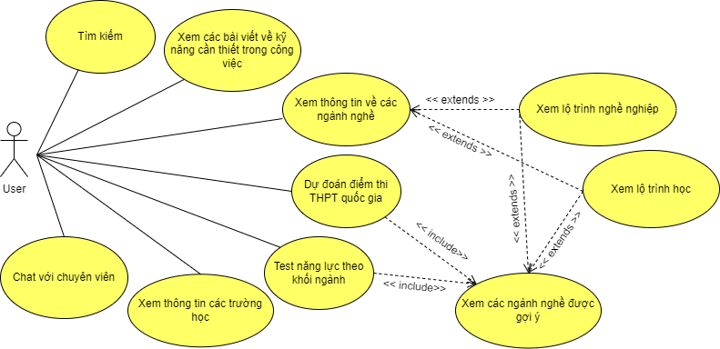

Hình 2. 2. Use-case người dùng tổng quát

**2.2.3. Use case quản trị viên tổng quát**

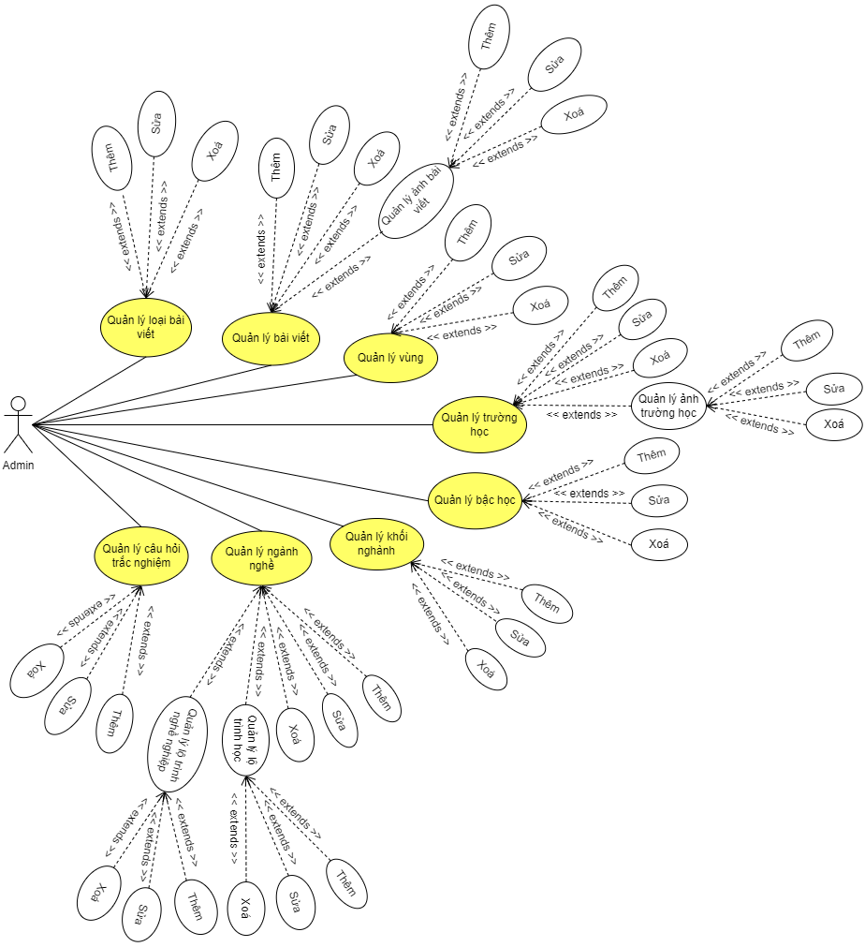

Hình 2. 3. Use-case quản trị viên tổng quát

**2.2.4. Use case chi tiết chức năng**

**2.2.4.1 Use-case tìm kiếm**

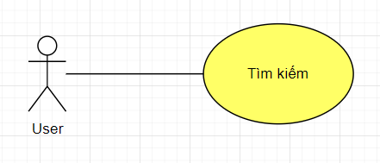

Hình 2. 4. Use-case tìm kiếm

Tác nhân: Người truy cập trang web

Mô tả: Ở trang chủ của web người dùng sẽ thấy một form gồm 3 trường nhập và lựa chọn được sắp xếp từ trên xuống dưới: trường đầu tiên người truy cập sẽ nhập tên trường hoặc tên ngành nghề để tìm kiếm, trường thứ hai người dùng chọn cấp bậc trường, sau đó là trường thứ ba dùng để người dùng chọn vùng miền.

Điều kiện: Khi người dùng đã nhập vào trường đầu tiên thì không được chọn hai trường còn lại

Dòng sự kiện chính:

* Bước 1: Người dùng nhập thông tin cần thiết vào ô đầu tiên hoặc chọn các thông tin ở các ô thứ hai và ba.
* Bước 2: Nhấn nút tìm kiếm
* Bước 3: Hệ thống sẽ tìm kiếm những trường và nghành nghề phù hợp sau đó đưa ra kết quả

Dòng sự kiện rẽ nhánh:

* Bước 1: Nếu đã nhập ở ô đầu tiên thì 2 ô còn lại sẽ bị ẩn
* Bước 2: Nếu hệ thống không tìm ra kết quả phù hợp sẽ thông báo cho người dùng với thông báo “Hiện chưa có kết quả nào phù hợp so với thông tin bạn tìm kiếm”.

**2.2.4.2. Use-case xem bài viết**

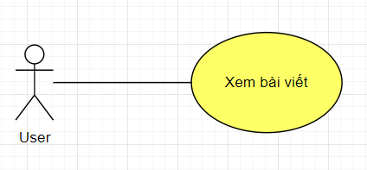

Hình 2. 5. Use-case xem bài viết

Tác nhân: Người truy cập trang web

Mô tả: Khi truy cập vào website, người dùng có thể nhìn thấy các viết nổi bật được hiển thị ở trang chủ của website ngoài ra người dùng có thể nhấn vào mục “Bài viết” ở thanh header để xem thêm nhiều bài viết khác về thông tin trường học, ngành nghề và các kỹ năng cần thiết trong công việc,…

Dòng sự kiện chính:

* Bước 1: Truy cập vào website, và nhìn tổng quan website
* Bước 2: Nhấn nút “Bài viết” ở thanh header

**2.2.4.3. Use-case xem thông tin trường học**

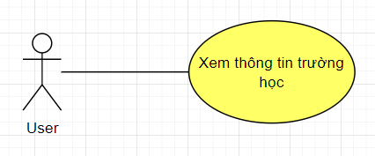

Hình 2. 6. Use-case xem thông tin trường học

Tác nhân: Người truy cập website

Mô tả: Khi truy cập vào website, người dùng có thể nhìn thấy các trường học nổi bật được hiển thị ở trang chủ của website, ngoài ra người dùng có thể tìm kiếm trường học thông qua ô tìm kiếm. Khi đã có được danh sách trường học, người dùng có thể xem chi tiết của trường học đó, bao gồm các ngành nghề đào tạo của trường và các lộ trình đào tạo, lộ trình nghề nghiệp của từng ngành có ở trường.

Dòng sự kiện chính:

* Bước 1: Truy cập vào trang chủ website, và nhìn tổng quan
* Bước 2: Chọn một trường mà bạn muốn xem chi tiết và click “xem chi tiết”.

**2.2.4.4. Use-case xem thông tin các ngành nghề**

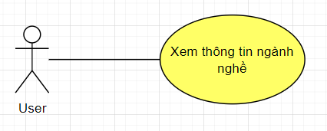

Hình 2. 7. Use-case xem thông tin ngành nghề

Tác nhân: Người truy cập website

Mô tả: Khi truy cập vào website, người dùng có thể nhìn thấy các ngành nghề nổi bật được hiển thị ở trang chủ của website, ngoài ra người dùng có thể tìm kiếm ngành nghề thông qua ô tìm kiếm. Khi đã có được danh sách ngành nghề, người dùng có thể xem chi tiết của ngành nghề đó, bao gồm các lộ trình đào tạo, lộ trình nghề nghiệp của ngành đó và các trường có đào tạo ngành đó.

Dòng sự kiện chính:

* Bước 1: Truy cập vào trang chủ website, và nhìn tổng quan
* Bước 2: Chọn một ngành nghề muốn xem hoặc nhập tên ngành nghề cần tìm vào ô tìm kiếm sau đó đợi kết quả phản hồi và click vào để xem chi tiết.

**2.2.4.5 Use-case test năng lực theo khối ngành**

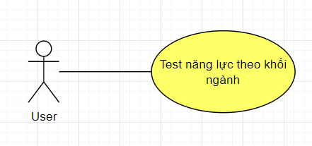

Hình 2. 8. Use-case test năng lực theo khối ngành

Tác nhân: Người truy cập website

Mô tả: Người dùng chọn phần Bài kiểm tra trong phần header của trang web khi nhấn vào thì người dùng sẽ được chọn các dạng bài kiểm tra theo khối ngành. Sau khi làm xong và nhấn nút nộp trang web sẽ tính điểm và cho ra kết quả những ngành nghề phù hợp với số điểm.

Dòng sự kiện chính:

* Bước 1: Người dùng chọn phần bài kiểm tra ở trong header của trang web, sau đó chọn loại bài kiểm tra theo khối ngành.
* Bước 2: Người dùng chọn các đáp án ở mỗi câu hỏi
* Bước 3: Nhấn nút nộp
* Bước 4: Hệ thống sẽ tính điểm và cho ra những ngành nghề phù hợp với số điểm đó.

**2.2.4.6. Dự đoán điểm thi THPT Quốc gia**

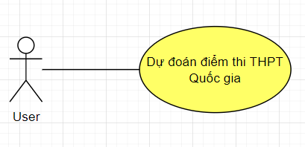

Hình 2. 9. Use-case dự đoán điểm thi THPT Quốc gia

Tác nhân: Người truy cập website

Mô tả: Khi truy cập vào website, người dùng sẽ nhìn thấy nút “Dự đoán điểm thi THPT Quốc gia” ở thanh header. Khi click vào nút đó, website sẽ điều hướng người dùng đến trang web dự đoán điểm, người dùng cần chọn khối ngành mà mình muốn dự đoán điểm thi và nhập vào điểm trung bình tổng kết cuối năm của ba môn học có trong khối ngành đó từ lớp 10 đến lớp 12 sau đó ấn nút gửi, trang web sẽ hiển thị cho người dùng số điểm được dự đoán người dùng sẽ đạt được và các ngành nghề có điểm chuẩn phù hợp với số điểm mà người dùng được gợi ý.

Dòng sự kiện chính:

* Bước 1: Chọn khối ngành cần dự đoán điểm thi
* Bước 2: Nhập vào điểm trung bình tổng kết của ba môn học trong khối ngành
* Bước 3: Nhấn nút “Dự đoán điểm”
* Bước 4: Xem kết quả điểm trả về và danh sách ngành nghề được gợi ý.

**2.2.4.7. Chat với chuyên viên tư vấn**

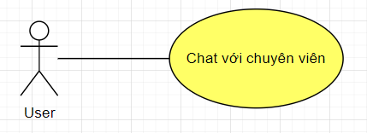

Hình 2. 10. Use-case chat với chuyên viên tư vấn

Tác nhân: Người truy cập website

Mô tả: Khi xem qua các thông tin từ website, nếu người dùng còn có thắc mắc hoặc cần sự tư vấn từ chuyên viên của website, người dùng có thể nhấn vào biểu tượng box chat ở góc dưới bên phải của website để tiến hành chat trao đổi với chuyên viên của website.

Dòng sự kiện chính:

* Bước 1: Nhấn vào biểu tượng box chat
* Bước 2: Điền vào một số thông tin để chuyên viên có thể nhận biết được thắc mắc từ người dùng và tư vấn cho người dùng.

**2.2.4.8. Xem lộ trình học của ngành nghề**

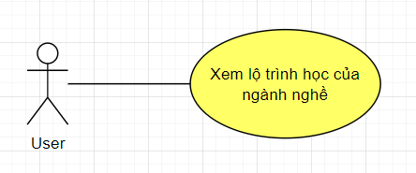

Hình 2. 11. Use-case xem lộ trình học của ngành nghề

Tác nhân: Người truy cập website

Mô tả: Người dùng có thể xem tổng quan về lộ trình đào tạo của từng ngành nghề của từng trường để chọn ra ngành nghề phù hợp với năng lực của mình để theo học.

Dòng sự kiện chính:

* Bước 1: Chọn ngành nghề có ý định theo học
* Bước 2: Click vào xem chi tiết, website sẽ hiển thị cho người dùng thấy lộ trình đào tạo.

**2.2.4.9. Xem lộ trình nghề nghiệp của ngành nghề**

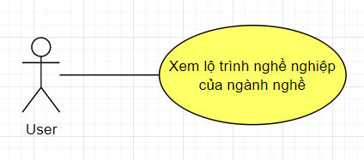

Hình 2. 12. Use-case xem lộ trình nghề nghiệp của ngành nghề

Tác nhân: Người truy cập website

Mô tả: Người dùng có thể xem tổng quan về lộ trình nghề nghiệp của từng ngành nghề của từng trường để chọn ra ngành nghề phù hợp với định hướng tương lại của mình.

Dòng sự kiện chính:

* Bước 1: Chọn ngành nghề có ý định theo học
* Bước 2: Click vào xem chi tiết, website sẽ hiển thị cho người dùng thấy lộ trình nghề nghiệp của ngành nghề.

**2.2.4.10. Xem ngành nghề được gợi ý**

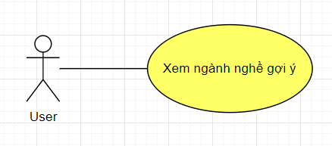

Hình 2. 13. Use-case xem ngành nghề gợi ý

Tác nhân: Người truy cập website

Mô tả: Người dùng có thể nhận được danh sách các ngành nghề được gợi ý phù hợp với bản thân, từ đó người dùng có thể lựa chọn một ngành nghề mà mình yêu thích.

Điều kiện tiên quyết: Người dùng phải thực hiện bài test hoặc dự đoán điểm thi THPT Quốc gia.

Dòng sự kiện chính:

* Bước 1: Người dùng thực hiện bài test năng lực hoặc dự đoán điểm thi THPT Quốc gia
* Bước 2: Sau khi người dùng ấn nút gửi, website sẽ hiển thị cho người dùng danh sách ngành nghề gợi ý cho người dùng.

**2.2.4.11 Quản lý ngành nghề**

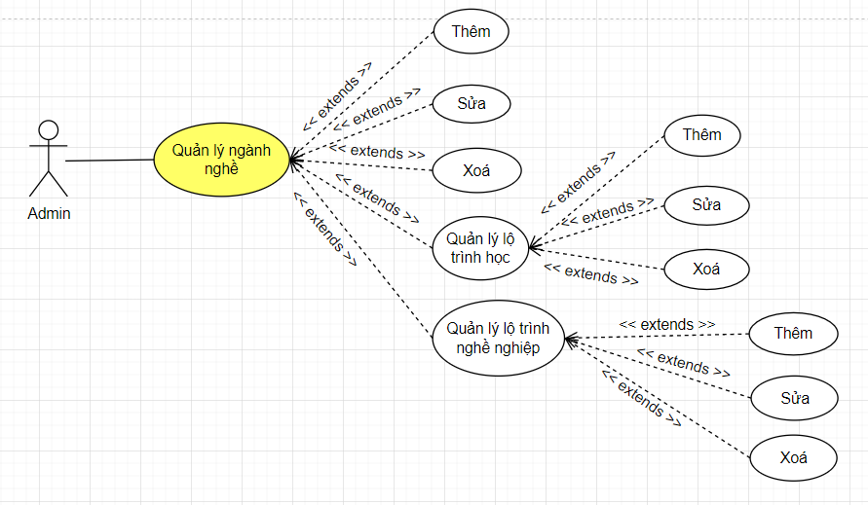

Hình 2. 14. Use-case quản lý ngành nghề

Tác nhân: Quản trị viên

Mô tả: Quản trị viên có thể thêm, sửa, xoá ngành nghề và lộ trình học, lộ trình nghề nghiệp của ngành nghề.

1. Thêm ngành nghề

Dòng sự kiện chính:

* Bước 1: Người dùng cần nhấn nút tạo ở phía phải trên màn hình
* Bước 2: Hệ thống hiển thị form và người quản lý nhập thông tin ngành nghề
* Bước 3: Chọn nút Đồng ý sau khi đã nhập đầy đủ thông tin.
* Bước 4: Nếu thành công sẽ thực hiện bước 5. Nếu không thì thực hiện dòng sự kiện rẽ nhánh.
* Bước 5: Thêm ngành nghề vừa nhập vào danh sách quản lý.

Dòng sự kiện phụ:

* Bước 1: Nếu chưa nhập đủ thông tin mà nhấn nút Đồng ý thì sẽ hiện cảnh báo ở mỗi trường nhập tương ứng.
* Bước 2: Nếu nhấn nút Đồng ý mà hệ thống kiểm tra tên ngành nghề trùng hợp dữ liệu đã có thì sẽ thông báo

1. Cập nhật ngành nghề

Dòng sự kiện chính:

* Bước 1: Người dùng nhấn nút chỉnh sửa ở mỗi dòng thông tin của ngành nghề
* Bước 2: Hệ thống hiển thị form và hiển thị thông tin tương ứng của mỗi trường nhập
* Bước 3: Chọn nút Đồng ý sau khi đã nhập hoặc sửa đầy đủ thông tin.
* Bước 4: Nếu thành công sẽ thực hiện bước 5. Nếu không thì thực hiện dòng sự kiện rẽ nhánh.
* Bước 5: Lưu ngành nghề vừa chỉnh sửa vào danh sách quản lý.

Dòng sự kiện phụ:

* Bước 1: Nếu chưa nhập đủ thông tin mà nhấn nút Đồng ý thì sẽ hiện cảnh báo ở mỗi trường nhập tương ứng.
* Bước 2: Nếu nhấn nút Đồng ý mà hệ thống kiểm tra tên ngành nghề trùng hợp dữ liệu đã có thì sẽ thông báo.

1. Xóa ngành nghề

Dòng sự kiện chính:

* Bước 1: Người dùng nhấn nút xóa ở cạnh bên phải nút chỉnh sửa
* Bước 2: Trang web sẽ hiện một popup thông báo với mục đích để xác nhận bạn có chắc chắn muốn xóa hay không?
* Bước 3: Chọn nút xóa hoặc hủy
* Bước 4: Nếu người dùng chọn nút xóa sẽ thực hiện bước 5. Nếu là nút hủy thực hiện bước 6.
* Bước 5: Đóng popup xác nhận.
* Bước 6: Xóa ngành nghề ra khỏi danh sách

**2.2.4.12. Use-case quản lý loại bài viết**

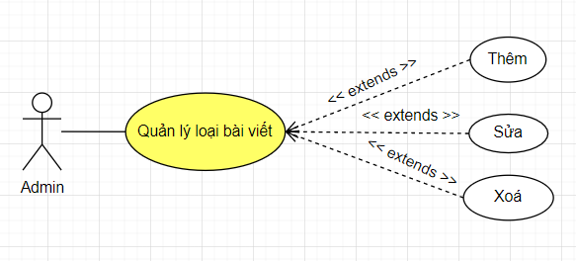

Hình 2. 15. Use-case quản lý loại bài viết

Tác nhân: Quản trị viên

Mô tả: Quản trị viên có thể thêm, sửa, xoá loại bài viết

a. Thêm loại bài viết

Dòng sự kiện chính:

* Bước 1: Quản trị viên nhấn nút “Tạo” ở trang quản lý danh sách loại bài viết
* Bước 2: Nhập vào tên loại bài viết
* Bước 3: Nhấn nút “Đồng ý”

Dòng sự kiện rẽ nhánh:

* Bước 1: Nếu tên loại bài viết là chuỗi rỗng hoặc khoảng trắng sẽ có error thông báo show lên.
* Bước 2: Nếu tên loại bài viết đã được sử dụng sẽ show lên popup thông báo.

b. Chỉnh sửa loại bài viết.

Dòng sự kiện chính

* Bước 1: Chọn một loại bài viết cần chỉnh sửa và nhấn vào biểu tượng chỉnh sửa
* Bước 2: Nhập tên loại bài viết mới
* Bước 3: Nhấn nút “Đồng ý”

Dòng sự kiện rẽ nhánh

* Bước 1: Nếu tên loại bài viết là chuỗi rỗng hoặc khoảng trắng sẽ có show error thông báo.
* Bước 2: Nếu tên loại bài viết đã được sử dụng sẽ show lên popup thông báo.

c. Xoá loại bài viết

Dòng sự kiện chính

* Bước 1: Chọn một loại bài viết cần xoá và nhấn vào biểu tượng xoá
* Bước 2: Nhấn nút xoá tại alert xác nhận xoá

**2.2.4.13. Use-case quản lý bài viết**

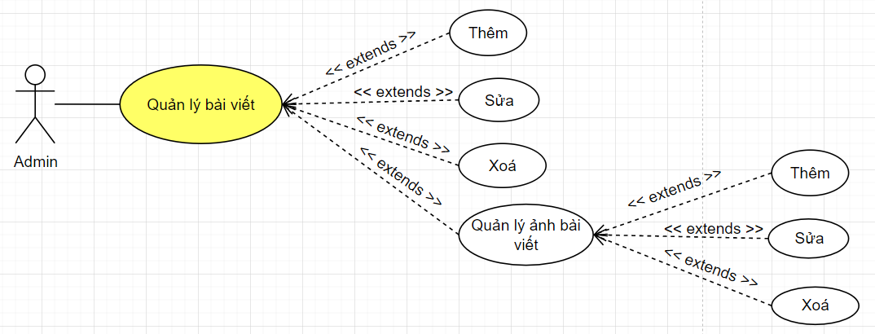

Hình 2. 16. Use-case quản lý bài viết

Tác nhân: Quản trị viên

Mô tả: Quản trị viên có thể thêm, sửa, xoá bài viết

a. Thêm bài viết

Dòng sự kiện chính:

* Bước 1: Quản trị viên nhấn nút “Tạo” ở trang quản lý danh sách bài viết
* Bước 2: Nhập vào tiêu đề, nội dung của bài viết, chọn trường và chọn loại bài viết
* Bước 3: Nhấn nút “Đồng ý”

b. Chỉnh sửa bài viết

Dòng sự kiện chính

* Bước 1: Quản trị viên chọn bài viết cần chỉnh sửa và nhấn biểu tượng chỉnh sửa ở trang quản lý danh sách bài viết
* Bước 2: Nhập vào tiêu đề, nội dung của bài viết, chọn trường và chọn loại bài viết
* Bước 3: Nhấn nút “Đồng ý”

c. Xoá bài viết

Dòng sự kiện chính

* Bước 1: Chọn một bài viết cần xoá và nhấn vào biểu tượng xoá
* Bước 2: Nhấn nút xoá tại alert xác nhận xoá

d. Quản lý ảnh bài viết

**2.2.4.14. Use-case quản lý vùng**

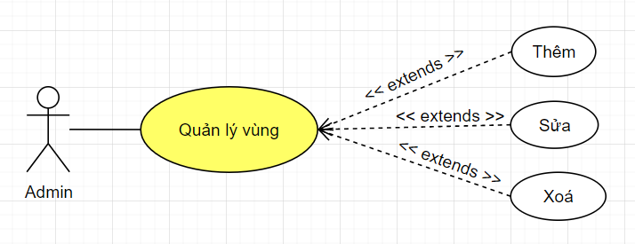

Hình 2. 17. Use-case quản lý vùng

Tác nhân: Quản trị viên

Mô tả: Quản trị viên có thể thêm, sửa, xoá vùng

a. Thêm vùng

Dòng sự kiện chính:

* Bước 1: Quản trị viên nhấn nút “Tạo” ở trang quản lý danh sách vùng
* Bước 2: Nhập vào tên vùng
* Bước 3: Nhấn nút “Đồng ý”

Dòng sự kiện rẽ nhánh:

* Bước 1: Nếu tên vùng là chuỗi rỗng hoặc khoảng trắng sẽ có error thông báo show lên.
* Bước 2: Nếu tên vùng đã được sử dụng sẽ show lên popup thông báo.

b. Chỉnh sửa vùng

Dòng sự kiện chính:

* Bước 1: Chọn một vùng cần chỉnh sửa và nhấn vào biểu tượng chỉnh sửa
* Bước 2: Nhập tên vùng mới
* Bước 3: Nhấn nút “Đồng ý”

Dòng sự kiện rẽ nhánh:

* Bước 1: Nếu tên vùng là chuỗi rỗng hoặc khoảng trắng sẽ có show error thông báo.
* Bước 2: Nếu tên vùng đã được sử dụng sẽ show lên popup thông báo.

c. Xoá vùng

Dòng sự kiện chính

* Bước 1: Chọn một vùng cần xoá và nhấn vào biểu tượng xoá
* Bước 2: Nhấn nút xoá tại alert xác nhận xoá

**2.2.4.15. Use-case quản lý khối ngành**

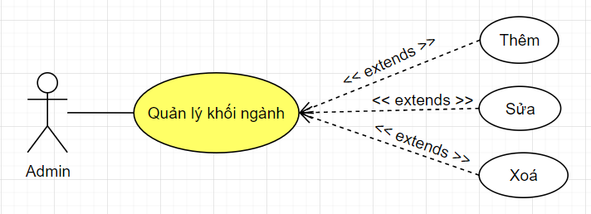

Hình 2. 18. Use-case quản lý khối ngành

Tác nhân: Quản trị viên

Mô tả: Quản trị viên có thể thêm, sửa, xoá khối ngành

a. Thêm khối ngành

Dòng sự kiện chính:

* Bước 1: Quản trị viên nhấn nút “Tạo” ở trang quản lý danh sách khối ngành
* Bước 2: Nhập vào tên khối ngành
* Bước 3: Nhấn nút “Đồng ý”

Dòng sự kiện rẽ nhánh:

* Bước 1: Nếu tên khối ngành là chuỗi rỗng hoặc khoảng trắng sẽ có error thông báo show lên.
* Bước 2: Nếu tên khối ngành đã được sử dụng sẽ show lên popup thông báo.

b. Chỉnh sửa khối ngành

Dòng sự kiện chính:

* Bước 1: Chọn một khối ngành cần chỉnh sửa và nhấn vào biểu tượng chỉnh sửa
* Bước 2: Nhập tên khối ngành mới
* Bước 3: Nhấn nút “Đồng ý”

Dòng sự kiện rẽ nhánh:

* Bước 1: Nếu tên khối ngành là chuỗi rỗng hoặc khoảng trắng sẽ có show error thông báo.
* Bước 2: Nếu tên khối ngành đã được sử dụng sẽ show lên popup thông báo.

c. Xoá khối ngành

Dòng sự kiện chính

* Bước 1: Chọn một khối ngành cần xoá và nhấn vào biểu tượng xoá
* Bước 2: Nhấn nút xoá tại alert xác nhận xoá

**2.2.4.16. Use-case quản lý trường học**

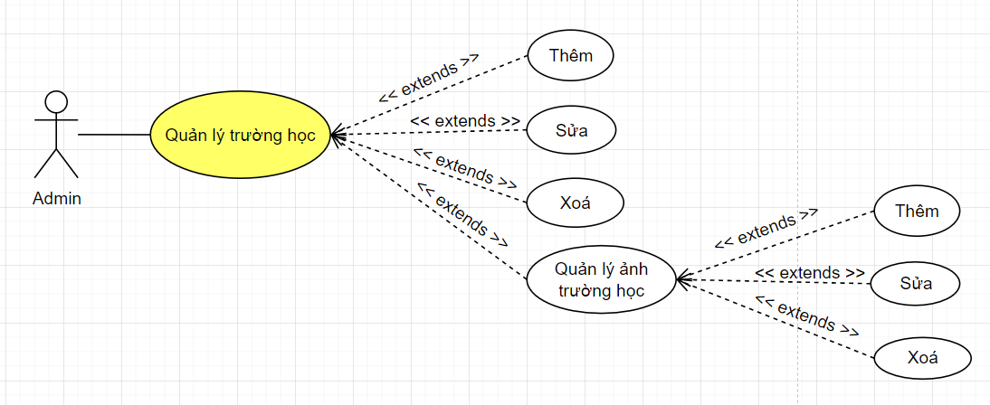

Hình 2. 19. Use-case quản lý trường học

Tác nhân: Quản trị viên

Mô tả: Quản trị viên có thể thêm, sửa, xoá trường và ảnh trường học

a. Thêm trường học

Dòng sự kiện chính:

* Bước 1: Quản trị viên nhấn nút “Tạo” ở trang quản lý danh sách trường học
* Bước 2: Nhập vào đầy đủ thông tin của trường học
* Bước 3: Nhấn nút “Đồng ý”

b. Chỉnh sửa trường học

Dòng sự kiện chính

* Bước 1: Quản trị viên chọn trường học cần chỉnh sửa và nhấn biểu tượng chỉnh sửa ở trang quản lý danh sách trường học
* Bước 2: Nhập vào đầy đủ thông tin của trường học
* Bước 3: Nhấn nút “Đồng ý”

c. Xoá trường học

Dòng sự kiện chính

* Bước 1: Chọn một trường học cần xoá và nhấn vào biểu tượng xoá
* Bước 2: Nhấn nút xoá tại alert xác nhận xoá

d. Quản lý ảnh trường học

**2.2.4.17. Use-case quản lý bậc học**

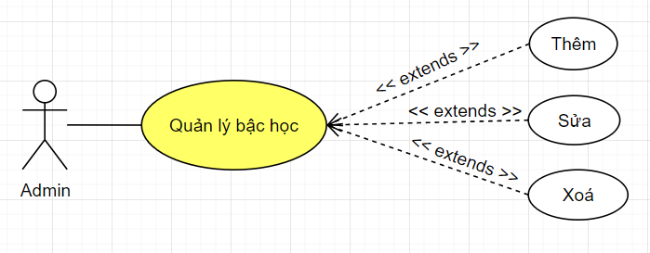

Hình 2. 20. Use-case quản lý bậc học

Tác nhân: Quản trị viên

Mô tả: Quản trị viên có thể thêm, sửa, xoá bậc học

a. Thêm bậc học

Dòng sự kiện chính:

* Bước 1: Quản trị viên nhấn nút “Tạo” ở trang quản lý danh sách bậc học
* Bước 2: Nhập vào tên bậc học
* Bước 3: Nhấn nút “Đồng ý”

Dòng sự kiện rẽ nhánh:

* Bước 1: Nếu tên bậc học là chuỗi rỗng hoặc khoảng trắng sẽ có error thông báo show lên.
* Bước 2: Nếu tên bậc học đã được sử dụng sẽ show lên popup thông báo.

b. Chỉnh sửa bậc học

Dòng sự kiện chính:

* Bước 1: Chọn một bậc học cần chỉnh sửa và nhấn vào biểu tượng chỉnh sửa
* Bước 2: Nhập tên bậc học mới
* Bước 3: Nhấn nút “Đồng ý”

Dòng sự kiện rẽ nhánh:

* Bước 1: Nếu tên bậc học là chuỗi rỗng hoặc khoảng trắng sẽ có show error thông báo.
* Bước 2: Nếu tên bậc học đã được sử dụng sẽ show lên popup thông báo.

c. Xoá vùng

Dòng sự kiện chính

* Bước 1: Chọn một bậc học cần xoá và nhấn vào biểu tượng xoá
* Bước 2: Nhấn nút xoá tại alert xác nhận xoá

**2.2.4.18. Use-case quản lý câu hỏi trắc nghiệm**

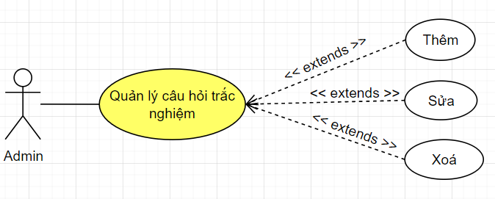

Hình 2. 21. Use-case quản lý câu hỏi trắc nghiệm

Tác nhân: Quản trị viên

Mô tả: Quản trị viên có thể thêm, sửa, xoá câu hỏi trắc nghiệm

a. Thêm câu hỏi trắc nghiệm

Dòng sự kiện chính:

* Bước 1: Quản trị viên nhấn nút “Tạo” ở trang quản lý danh sách câu hỏi trắc nghiệm
* Bước 2: Nhập đầy đủ thông tin cần có của câu hỏi trắc nghiệm
* Bước 3: Nhấn nút “Đồng ý”

b. Chỉnh sửa câu hỏi trắc nghiệm

Dòng sự kiện chính:

* Bước 1: Chọn một câu hỏi trắc nghiệm cần chỉnh sửa và nhấn vào biểu tượng chỉnh sửa
* Bước 2: Nhập đầy đủ thông tin cần có của câu hỏi trắc nghiệm mới
* Bước 3: Nhấn nút “Đồng ý”

c. Xoá câu hỏi trắc nghiệm

Dòng sự kiện chính

* Bước 1: Chọn một câu hỏi trắc nghiệm cần xoá và nhấn vào biểu tượng xoá
* Bước 2: Nhấn nút xoá tại alert xác nhận xoá

## **2.3. Cơ sở dữ liệu**

### **2.3.1. Mô hình vật lý**

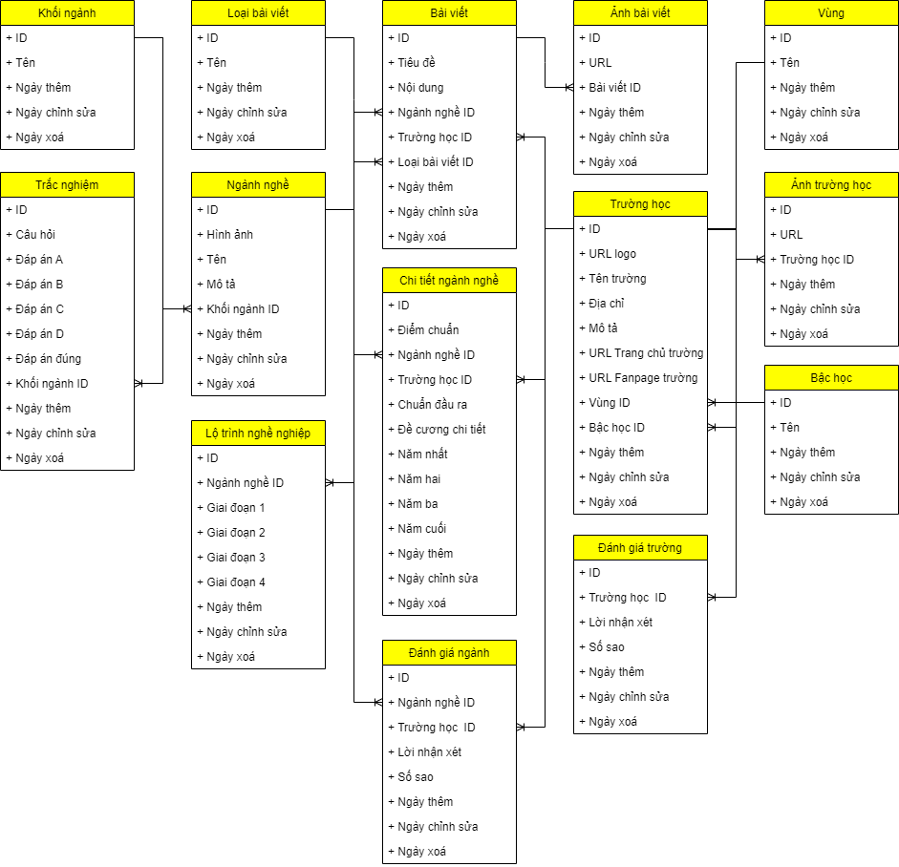

Hình 2. 22. Mô hình class diagram

Với mô hình trên, chúng em sử dụng loại hình lưu trữ cơ sở dữ liệu là NoSQL và hệ quản trị cơ sở dữ liệu dạng NoSQL là MongoDB.

NoSQL là một hệ thống quản lý dữ liệu không quan hệ – non-relational Data Management System sở hữu lược đồ linh hoạt. Đặc trưng của cơ sở dữ liệu NoSQL chính là dễ dàng mở rộng khi cần thiết. Bởi thế, việc sử dụng thường được ứng dụng cho những kho dữ liệu phân tán với khẳ năng lưu trữ lượng dữ liệu lớn, hay những ứng dụng web dựa trên thời gian thực.

MongoDB là một chương trình cơ sở dữ liệu mã nguồn mở và là một tập tài liệu dùng cơ chế NoSQL để truy vấn, nó được viết bởi ngôn ngữ C++. Chính vì được viết bởi C++ nên nó có khả năng tính toán với tốc độ cao chứ không giống như các hệ quản trị CSDL hiện nay. Mỗi một table (bảng dữ liệu) trong SQL sử dụng thì trong MongoDB gọi là collection (tập hợp). Mỗi một record (bản ghi) trong MongoDB được gọi là document (tài liệu). Một bản ghi của MongoDB được lưu trữ dưới dạng document (tài liệu), nó được ghi xuống với cấu trúc field (trường) và value (giá trị). Nó giống như là một đối tượng JSON.

Một số ưu điểm của MongoDB:

* Ít Schema hơn: MongoDB là một cơ sở dữ liệu dựa trên Document, trong đó một Collection giữ các Document khác nhau. Số trường, nội dung và kích cỡ của Document này có thể khác với Document khác.
* Khả năng truy vấn sâu hơn. MongoDB hỗ trợ các truy vấn động trên các Document bởi sử dụng một ngôn ngữ truy vấn dựa trên Document mà mạnh mẽ như SQL.
* Không có các join phức tạp.
* Dữ liệu lưu trữ phi cấu trúc, không có tính ràng buộc, toàn vẹn nên tính sẵn sàng cao, hiệu suất lớn và dễ dàng mở rộng lưu trữ.
* Dữ liệu được caching (ghi đệm) lên RAM, hạn chế truy cập vào ổ cứng nên tốc độ đọc và ghi cao.

### **2.3.2. Danh mục các bảng**

**2.3.2.1. Bảng khối ngành**

|  |  |  |  |  |
| --- | --- | --- | --- | --- |
| **Trường** | **Kiểu dữ liệu** | **Ràng buộc** | **Rỗng** | **Ghi chú** |
| id | String | Khoá chính | Không | Mã khối ngành |
| name | String |  | Không | Tên khối ngành |
| created_at | date |  | Không | Ngày thêm |
| updated_at | date |  | Không | Ngày chỉnh sửa |
| deleted_at | date |  | Không | Ngày xoá |

Bảng 2. 1. Bảng khối ngành

**2.3.2.2. Bảng loại bài viết**

|  |  |  |  |  |
| --- | --- | --- | --- | --- |
| **Trường** | **Kiểu dữ liệu** | **Ràng buộc** | **Rỗng** | **Ghi chú** |
| id | String | Khoá chính | Không | Mã loại bài viết |
| name | String |  | Không | Tên loại bài viết |
| created_at | date |  | Không | Ngày thêm |
| updated_at | date |  | Không | Ngày chỉnh sửa |
| deleted_at | date |  | Không | Ngày xoá |

Bảng 2. 2. Bảng loại bài viết

**2.3.2.3. Bảng vùng**

|  |  |  |  |  |
| --- | --- | --- | --- | --- |
| **Trường** | **Kiểu dữ liệu** | **Ràng buộc** | **Rỗng** | **Ghi chú** |
| id | String | Khoá chính | Không | Mã vùng |
| name | String |  | Không | Tên vùng |
| created_at | date |  | Không | Ngày thêm |
| updated_at | date |  | Không | Ngày chỉnh sửa |
| deleted_at | date |  | Không | Ngày xoá |

Bảng 2. 3. Bảng vùng

**2.3.2.4. Bảng bậc học**

|  |  |  |  |  |
| --- | --- | --- | --- | --- |
| **Trường** | **Kiểu dữ liệu** | **Ràng buộc** | **Rỗng** | **Ghi chú** |
| id | String | Khoá chính | Không | Mã bậc học |
| name | String |  | Không | Tên bậc học |
| created_at | date |  | Không | Ngày thêm |
| updated_at | date |  | Không | Ngày chỉnh sửa |
| deleted_at | date |  | Không | Ngày xoá |

Bảng 2. 4. Bảng bậc học

**2.3.2.5. Bảng bài viết**

|  |  |  |  |  |
| --- | --- | --- | --- | --- |
| **Trường** | **Kiểu dữ liệu** | **Ràng buộc** | **Rỗng** | **Ghi chú** |
| id | String | Khoá chính | Không | Mã bài viết |
| title | String |  | Không | Tiêu đề bài viết |
| content | String |  | Không | Nội dung bài viết |
| major_id | String | Khoá ngoại | Có | Mã ngành nghề |
| school_id | String | Khoá ngoại | Có | Mã trường |
| postType_id | String | Khoá ngoại | Không | Mã loại bài viết |
| created_at | date |  | Không | Ngày thêm |
| updated_at | date |  | Không | Ngày chỉnh sửa |
| deleted_at | date |  | Không | Ngày xoá |

Bảng 2. 5. Bảng bài viết

**2.3.2.6. Bảng ảnh bài viết**

|  |  |  |  |  |
| --- | --- | --- | --- | --- |
| **Trường** | **Kiểu dữ liệu** | **Ràng buộc** | **Rỗng** | **Ghi chú** |
| id | String | Khoá chính | Không | Mã ảnh bài viết |
| URL | String |  | Không | Ảnh bài viết |
| post_id | String | Khoá ngoại | Không | Mã bài viết |
| created_at | date |  | Không | Ngày thêm |
| updated_at | date |  | Không | Ngày chỉnh sửa |
| deleted_at | date |  | Không | Ngày xoá |

Bảng 2. 6. Bảng ảnh bài viết

**2.3.2.7. Bảng trường học**

|  |  |  |  |  |
| --- | --- | --- | --- | --- |
| **Trường** | **Kiểu dữ liệu** | **Ràng buộc** | **Rỗng** | **Ghi chú** |
| id | String | Khoá chính | Không | Mã trường |
| URL logo | String |  | Không | Logo trường |
| name | String |  | Không | Tên trường |
| address | String |  | Không | Địa chỉ trường |
| description | String |  | Không | Mô tả về trường |
| URL Homepage | String |  | Có | Trang chủ trường |
| URL fanpage | String |  | Có | Fanpage trường |
| region_id | String | Khoá ngoại | Không | Mã vùng |
| schoolLevel_id | String | Khoá ngoại | Không | Mã bậc học |
| created_at | date |  | Không | Ngày thêm |
| updated_at | date |  | Không | Ngày chỉnh sửa |
| deleted_at | date |  | Không | Ngày xoá |

Bảng 2. 7. Bảng trường học

**2.3.2.8. Bảng ảnh trường học**

|  |  |  |  |  |
| --- | --- | --- | --- | --- |
| **Trường** | **Kiểu dữ liệu** | **Ràng buộc** | **Rỗng** | **Ghi chú** |
| id | String | Khoá chính | Không | Mã ảnh trường học |
| URL | String |  | Không | Ảnh trường học |
| postType_id | String | Khoá ngoại | Không | Mã trường học |
| created_at | date |  | Không | Ngày thêm |
| updated_at | date |  | Không | Ngày chỉnh sửa |
| deleted_at | date |  | Không | Ngày xoá |

Bảng 2. 8. Bảng ảnh trường học

**2.3.2.9. Bảng ngành nghề**

|  |  |  |  |  |
| --- | --- | --- | --- | --- |
| **Trường** | **Kiểu dữ liệu** | **Ràng buộc** | **Rỗng** | **Ghi chú** |
| id | String | Khoá chính | Không | Mã ngành nghề |
| image | String |  | Không | Ảnh về ngành nghề |
| name | String |  | Không | Tên ngành nghề |
| description | String |  | Không | Mô tả ngành nghề |
| combine_id | String | Khoá ngoại | Không | Mã khối ngành |
| created_at | date |  | Không | Ngày thêm |
| updated_at | date |  | Không | Ngày chỉnh sửa |
| deleted_at | date |  | Không | Ngày xoá |

Bảng 2. 9. Bảng ngành nghề

**2.3.2.10. Bảng chi tiết ngành nghề**

|  |  |  |  |  |
| --- | --- | --- | --- | --- |
| **Trường** | **Kiểu dữ liệu** | **Ràng buộc** | **Rỗng** | **Ghi chú** |
| id | String | Khoá chính | Không | Mã lộ trình học |
| benchMark | Number |  | Không | Điểm chuẩn |
| major_id | String | Khoá ngoại | Không | Mã ngành nghề |
| school_id | String | Khoá ngoại | Không | Mã trường học |
| output_Standard | String |  | Có | Chuẩn đầu ra |
| detailed_Outline | String |  | Có | Đề cương chi tiết |
| freshman | String |  | Có | Lộ trình năm nhất |
| sophomore | String |  | Có | Lộ trình năm hai |
| junior | String |  | Có | Lộ trình năm ba |
| senior | String |  | Có | Lộ trình năm cuối |
| created_at | date |  | Không | Ngày thêm |
| updated_at | date |  | Không | Ngày chỉnh sửa |
| deleted_at | date |  | Không | Ngày xoá |

Bảng 2. 10. Bảng chi tiết ngành nghề

**2.3.2.11. Bảng lộ trình nghề nghiệp**

|  |  |  |  |  |
| --- | --- | --- | --- | --- |
| **Trường** | **Kiểu dữ liệu** | **Ràng buộc** | **Rỗng** | **Ghi chú** |
| id | String | Khoá chính | Không | Mã lộ nghề nghiệp |
| major_id | String | Khoá ngoại | Không | Mã ngành nghề |
| period1 | String |  | Có | Lộ trình giai đoạn 1 |
| period2 | String |  | Có | Lộ trình giai đoạn 2 |
| period3 | String |  | Có | Lộ trình giai đoạn 3 |
| period4 | String |  | Có | Lộ trình giai đoạn 4 |
| created_at | date |  | Không | Ngày thêm |
| updated_at | date |  | Không | Ngày chỉnh sửa |
| deleted_at | date |  | Không | Ngày xoá |

Bảng 2. 11. Bảng lộ trình nghề nghiệp

**2.3.2.12. Bảng trắc nghiệm**

|  |  |  |  |  |
| --- | --- | --- | --- | --- |
| **Trường** | **Kiểu dữ liệu** | **Ràng buộc** | **Rỗng** | **Ghi chú** |
| id | String | Khoá chính | Không | Mã câu hỏi |
| question | String |  | Không | Câu hỏi |
| answerA | String |  | Không | Đáp án A |
| answerB | String |  | Không | Đáp án B |
| answerC | String |  | Không | Đáp án C |
| answerD | String |  | Không | Đáp án D |
| correct_answer | String |  | Không | Đáp án đúng |
| combine_id | String | Khoá ngoại | Không | Mã khối ngành |
| created_at | date |  | Không | Ngày thêm |
| updated_at | date |  | Không | Ngày chỉnh sửa |
| deleted_at | date |  | Không | Ngày xoá |

Bảng 2. 12. Bảng trắc nghiệm

**2.3.2.13. Bảng đánh giá ngành**

|  |  |  |  |  |
| --- | --- | --- | --- | --- |
| **Trường** | **Kiểu dữ liệu** | **Ràng buộc** | **Rỗng** | **Ghi chú** |
| id | String | Khoá chính | Không | Mã đánh giá |
| major_id | String | Khoá ngoại | Không | Mã ngành nghề |
| school_id | String | Khoái ngoại | Không | Mã trường |
| comment | String |  | Không | Lời nhận xét |
| star | Number |  | Không | Số sao đánh giá |
| created_at | date |  | Không | Ngày thêm |
| updated_at | date |  | Không | Ngày chỉnh sửa |
| deleted_at | date |  | Không | Ngày xoá |

Bảng 2. 13. Bảng đánh giángành

**2.3.2.14. Bảng đánh giá trường**

|  |  |  |  |  |
| --- | --- | --- | --- | --- |
| **Trường** | **Kiểu dữ liệu** | **Ràng buộc** | **Rỗng** | **Ghi chú** |
| id | String | Khoá chính | Không | Mã đánh giá |
| school_id | String | Khoái ngoại | Không | Mã trường |
| comment | String |  | Không | Lời nhận xét |
| star | Number |  | Không | Số sao đánh giá |
| created_at | date |  | Không | Ngày thêm |
| updated_at | date |  | Không | Ngày chỉnh sửa |
| deleted_at | date |  | Không | Ngày xoá |

Bảng 2. 14. Bảng đánh giá trường

# **CHƯƠNG 3. CÀI ĐẶT GIAO DIỆN VÀ CHƯƠNG TRÌNH**

## **3.1. Cấu trúc thư mục đồ án**

### **3.1.1. Cấu trúc thư mục project FE User**

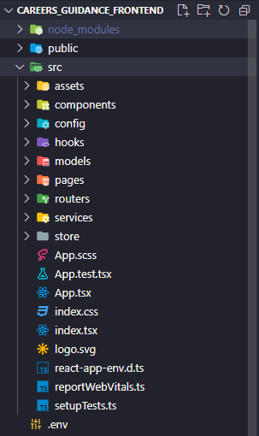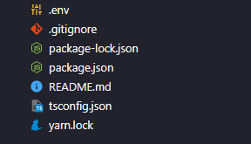

### **3.1.2. Cấu trúc thư mục project FE Admin**

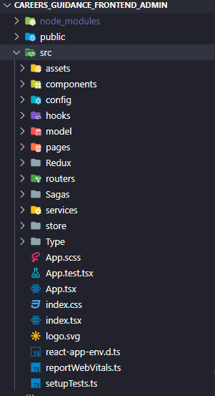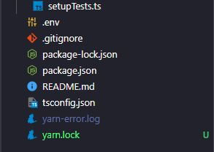

### **3.1.3. Cấu trúc thư mục project BE**

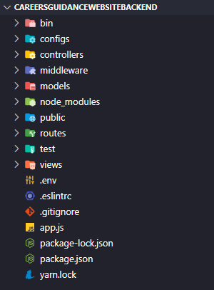

## **3.2. Giao diện website người dùng**

**3.2.1. Giao diện trang chủ User**

2

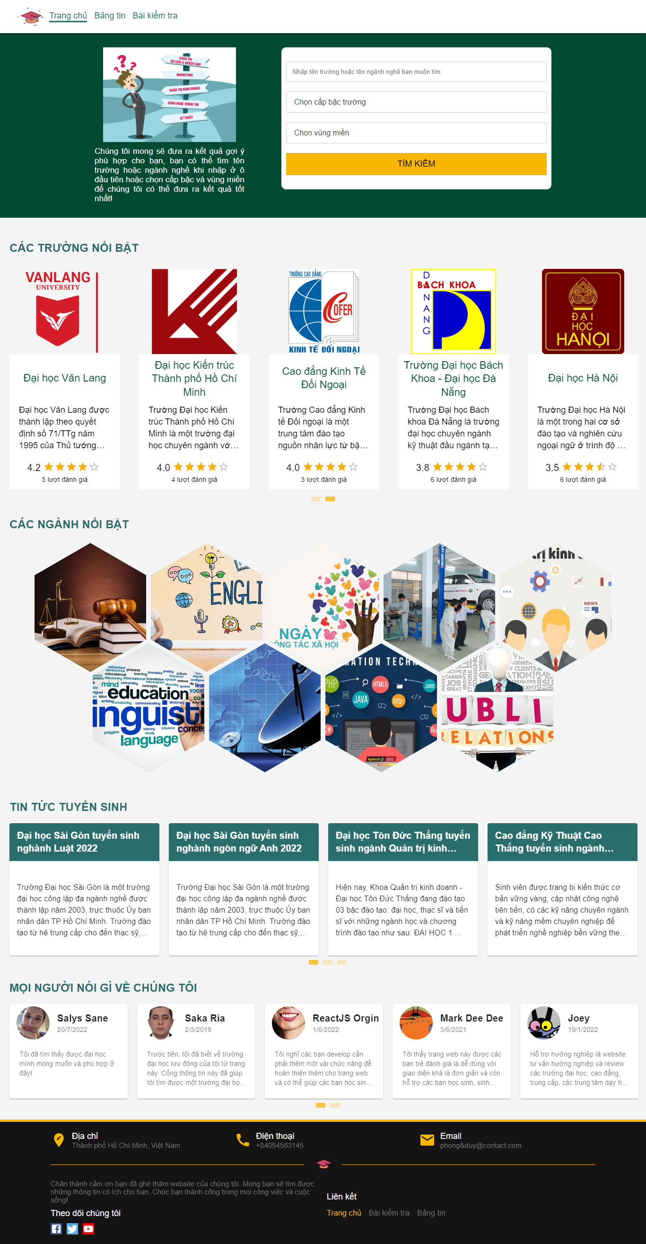

8

7

6

5

4

3

1

Hình 3. 1. Giao diện trang chủ User

Chú thích:

[1]. Liên kết đến giao diện danh sách bài viết

[2]. Liên kết đến giao diện làm bài kiểm tra

[3]. Thanh tìm kiếm

[4]. Danh sách các trường nổi bật

[5]. Danh sách ngành nghề nổi bật

[6]. Danh sách tin tức tuyển sinh của ngành nghề nổi bật

[7]. Danh sách đánh giá từ người dùng

[8]. Thanh footer

**3.2.2. Giao diện làm bài test**

1

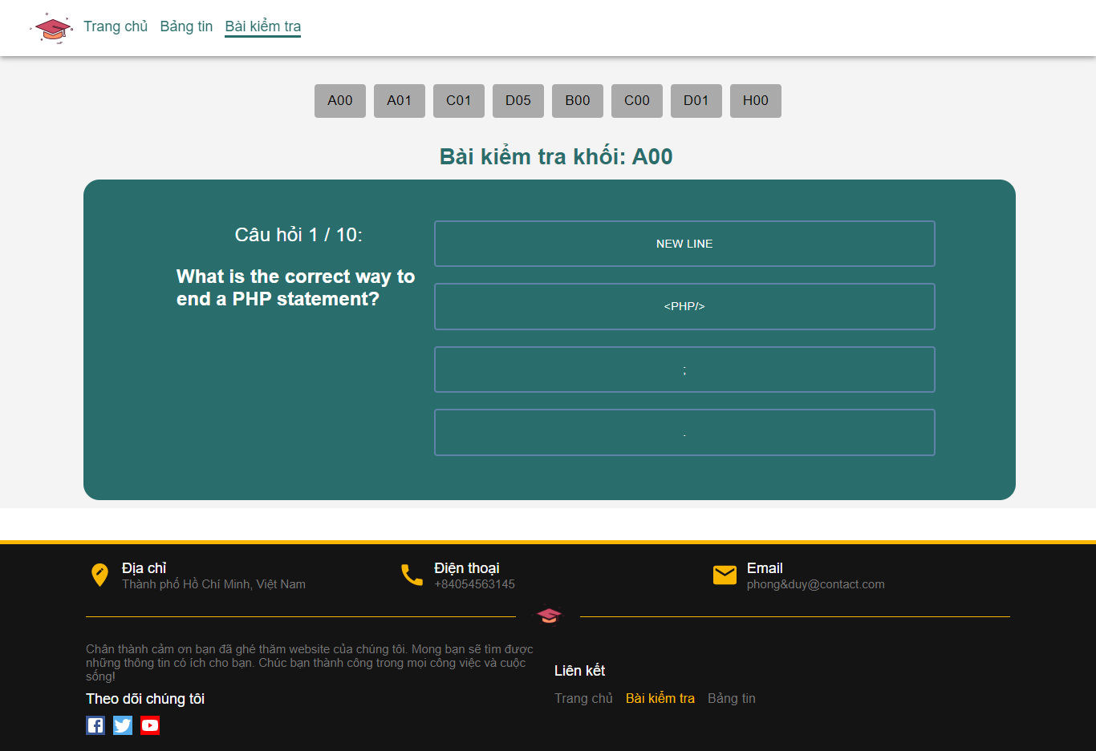

2

3

Hình 3. 2. Giao diện làm bài test

Chú thích:

[1]. Danh sách khối ngành

[2]. Câu hỏi cho bài test

[3]. Khối ngành đang thực hiện bài test

**3.2.3. Giao diện xem danh sách bài viết**

1

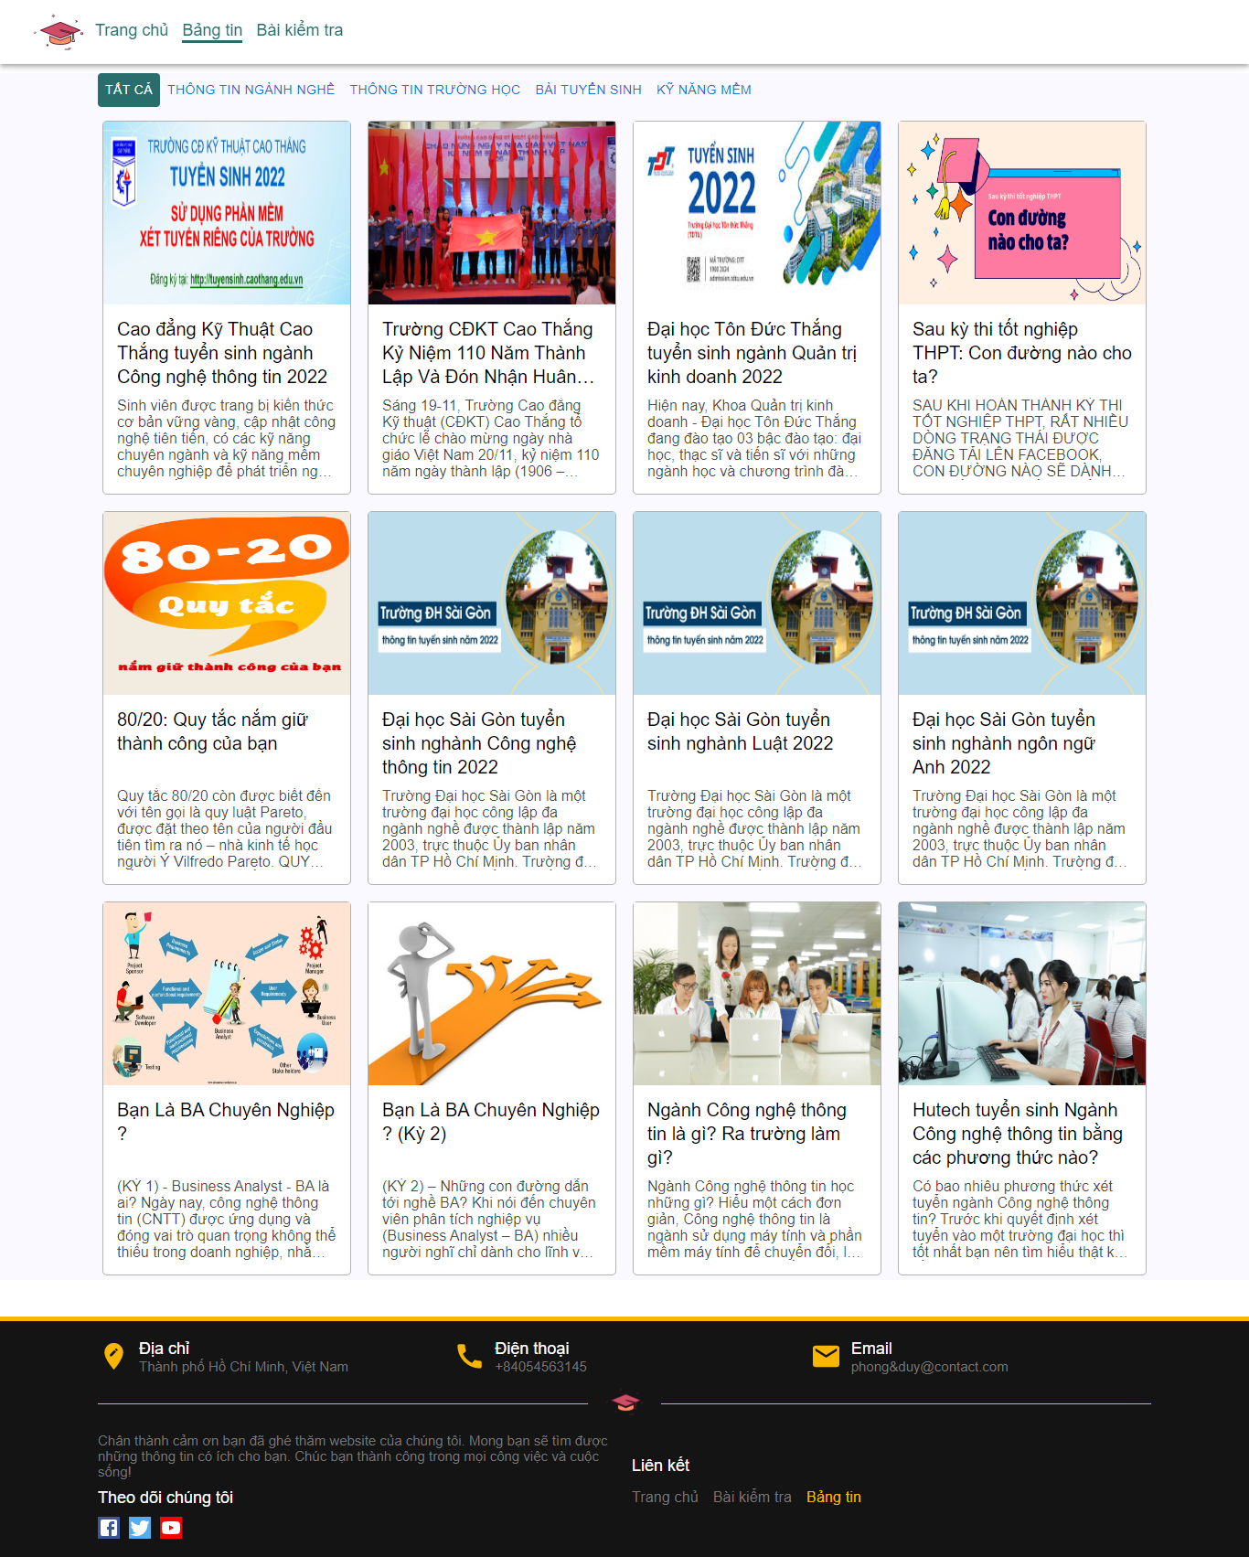

2

2

Hình 3. 3. Giao diện xem danh sách bài viết

Chú thích:

[1]. Danh sách loại bài viết

[2]. Danh sách bài viết theo từng loại bài viết

**3.2.4. Giao diện xem chi tiết bài viết** 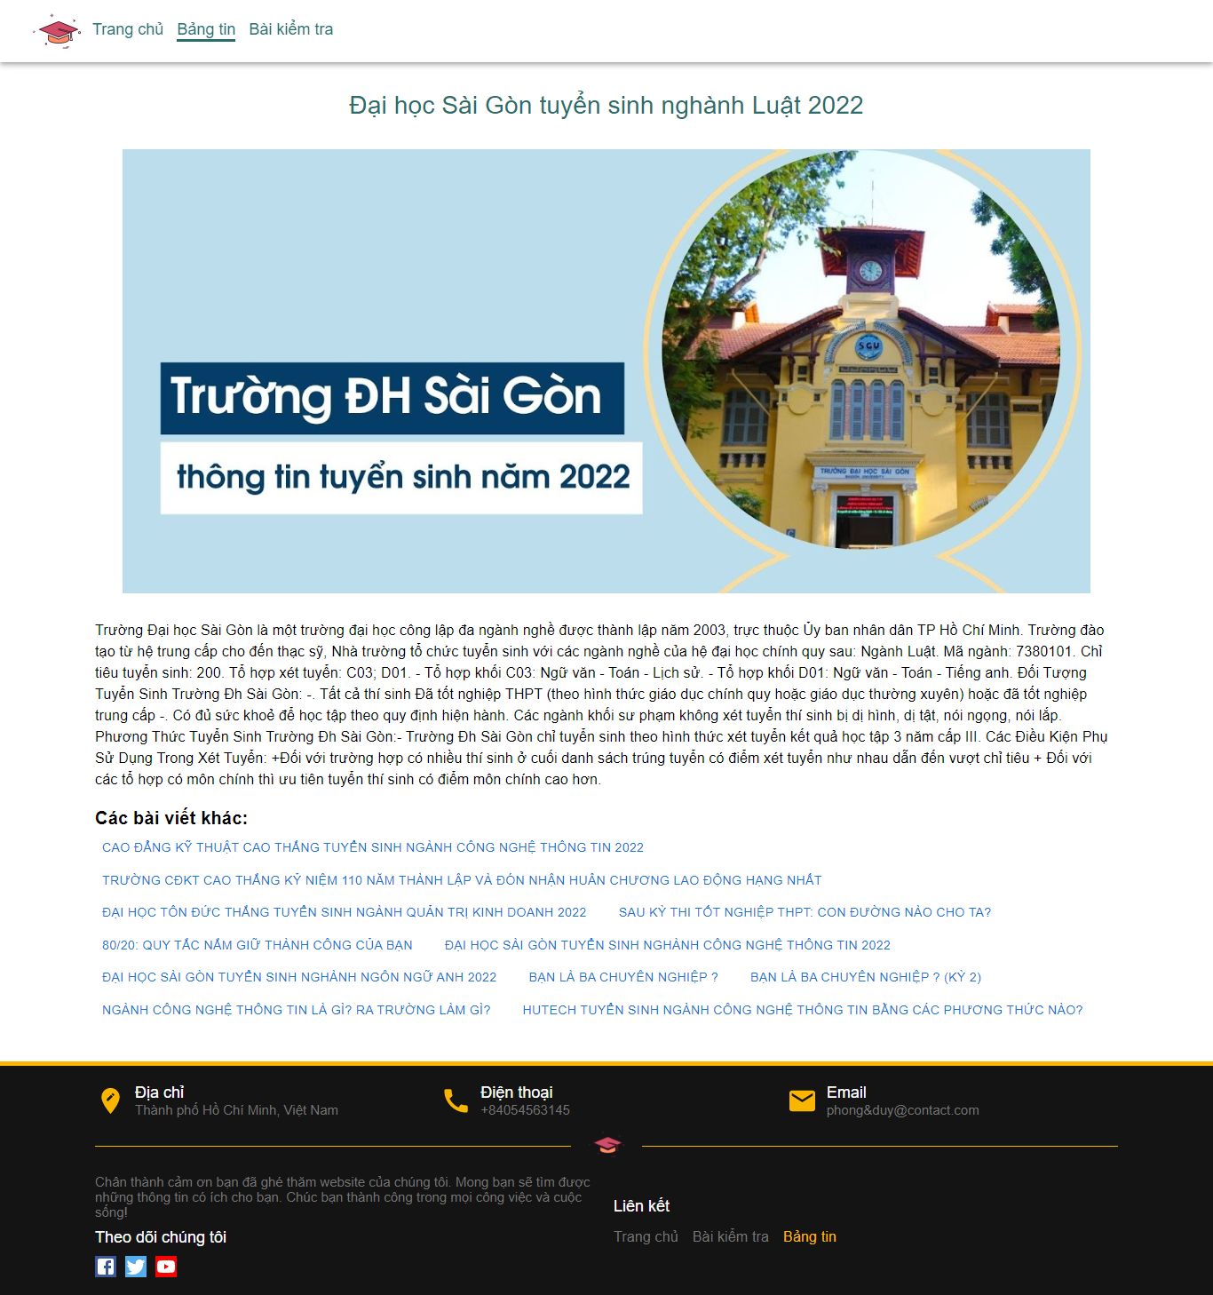

4

3

2

1

Hình 3. 4. Giao diện xem chi tiết bài viết

Chú thích:

[1]. Tiêu đề bài viết

[2]. Danh sách hình ảnh của bài viết

[3]. Nội dung bài viết

[4]. Danh sách các bài viết khác

**3.2.5. Giao diện xem chi tiết trường học**

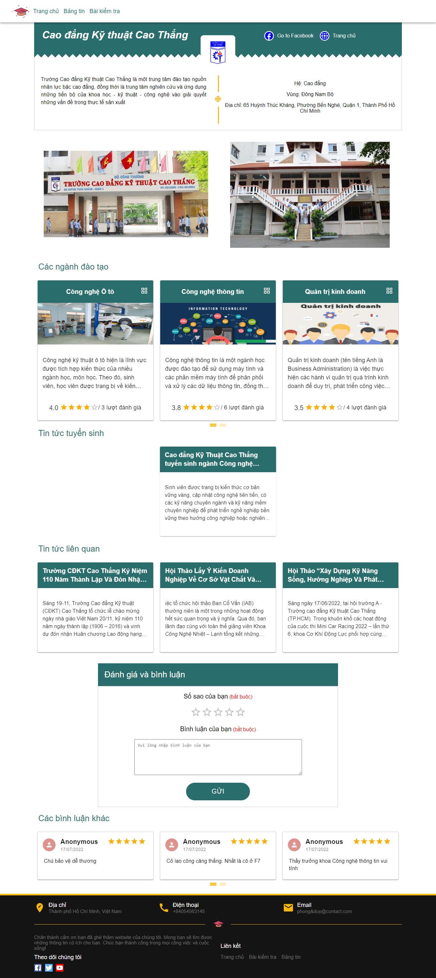

1

2

7

6

5

4

3

Hình 3. 5. Giao diện xem chi tiết trường học

Chú thích:

[1]. Thông tin chi tiết về trường

[2]. Danh sách hình ảnh về trường

[3]. Danh sách các ngành nghề đào tạo ở trường. Có thể click vào để xem chi tiết ngành nghề

[4]. Danh sách tin tức tuyển sinh của trường

[5]. Danh sách các bài viết liên quan về trường

[6]. Vùng viết đánh giá về trường

[7]. Danh sách các đánh giá của người dùng khác về trường

**3.2.6. Giao diện xem chi tiết ngành nghề**

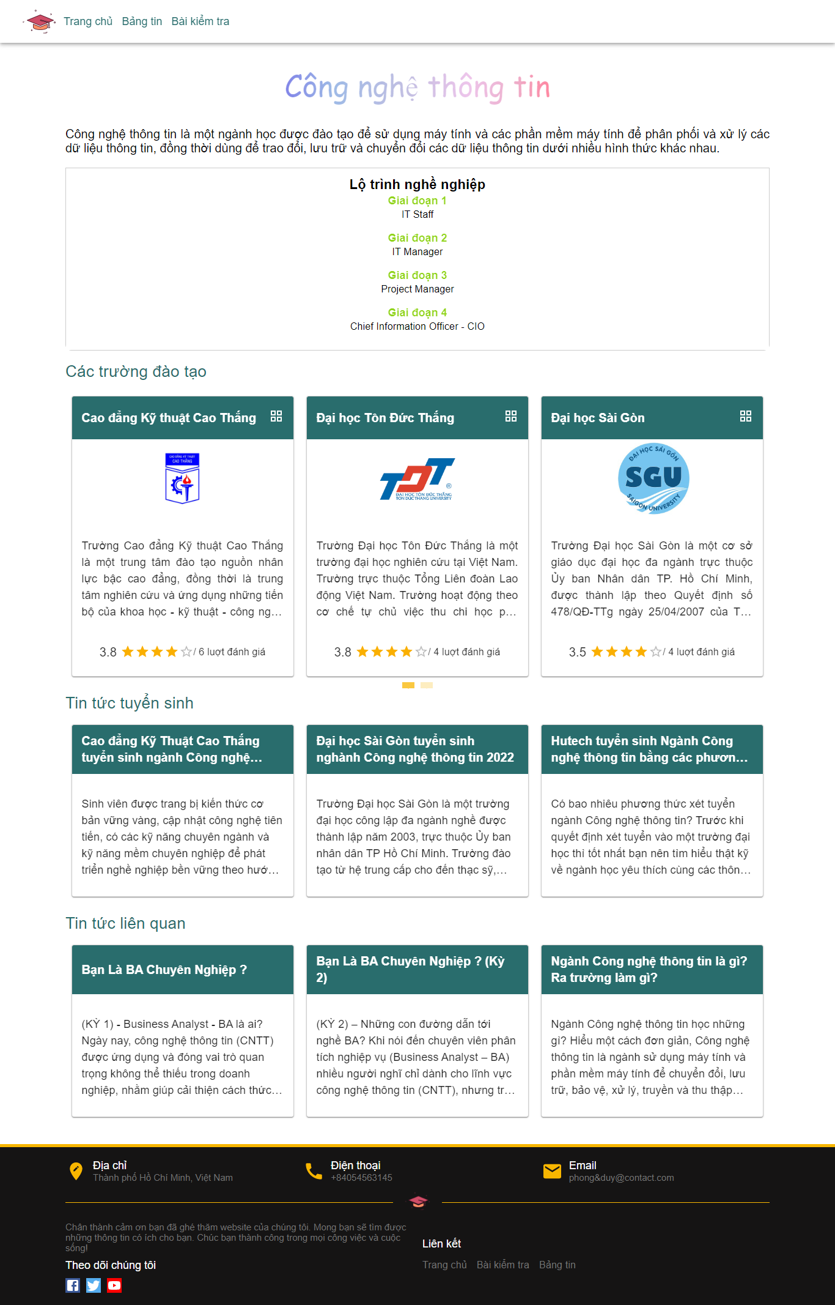

3

5

4

2

1

Hình 3. 6. Giao diện xem chi tiết ngành nghề

Chú thích:

[1]. Thông tin chi tiết ngành nghề

[2]. Lộ trình học của ngành nghề

[3]. Danh sách các trường đào tạo ngành nghề đang xem

[4]. Danh sách các bài viết tuyển sinh về ngành đang xem

[5]. Danh sách các bài viết liên quan về ngành đang xem

**3.2.7. Giao diện kết quả tìm kiếm**

1

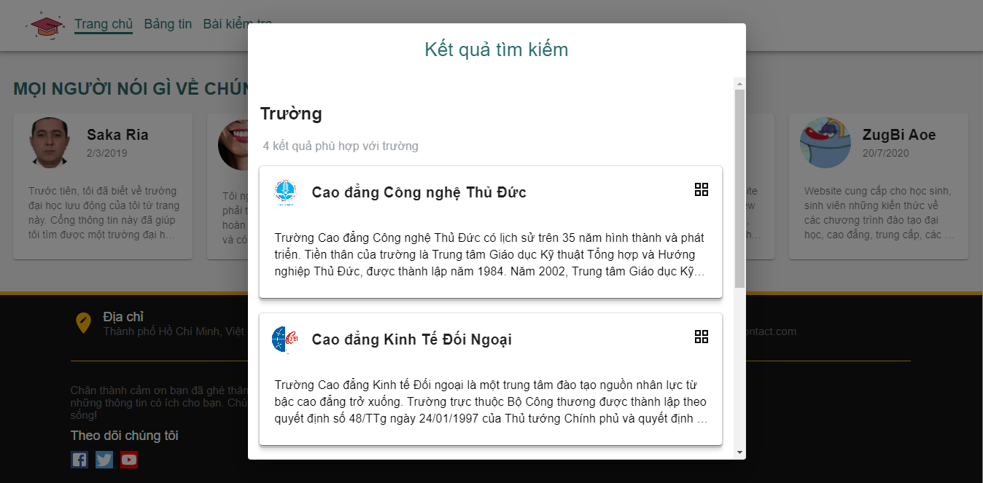

2

Hình 3. 7. Giao diện kết quả tìm kiếm

Chú thích:

[1]. Danh sách kết quả tìm kiếm (có thể là trường học hoặc ngành nghề tuỳ thuộc vào keyword tìm kiếm).

[2]. Nút xem chi tiết ngành nghề hoặc trường học.

**3.2.8. Giao diện danh sách ngành nghề gợi ý**

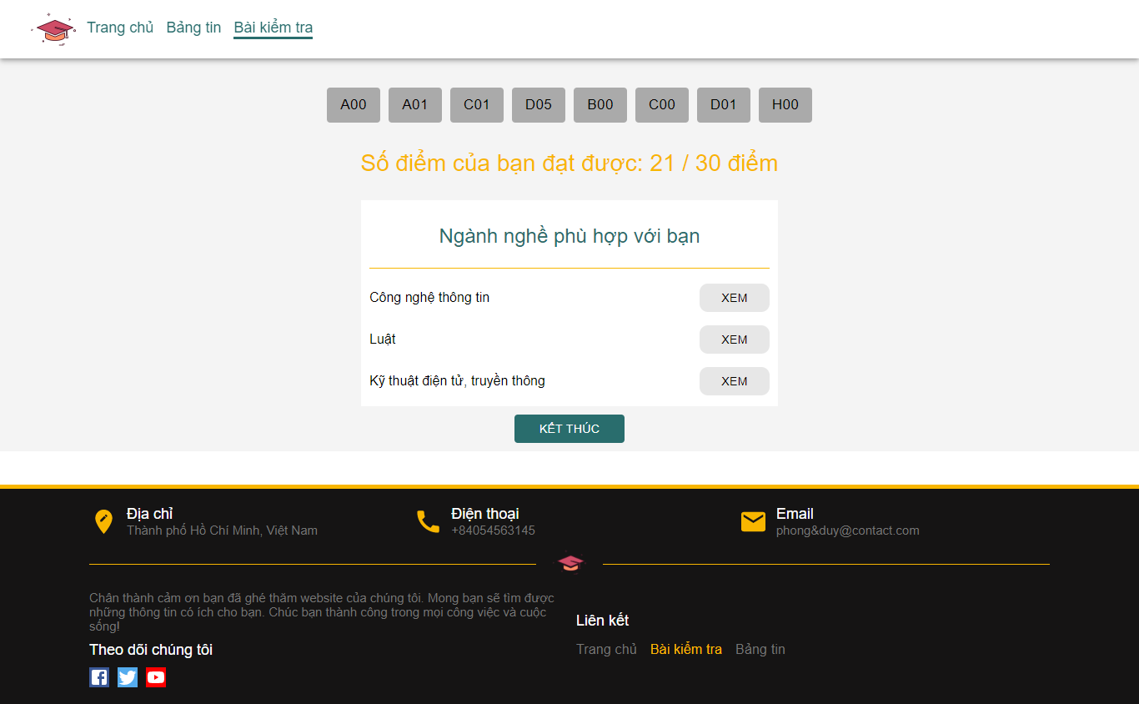

4

3

2

1

Hình 3. 8. Giao diện danh sách ngành nghề gợi ý

Chú thích:

[1]. Số điểm đạt được sau khi thực hiện bài test

[2]. Danh sách ngành nghề gợi ý phù hợp với số điểm

[3]. Nút xem chi tiết ngành nghề gợi ý

[4]. Nút kết thúc làm bài test

**3.2.9. Giao diện xem chi tiết ngành nghề của một trường**

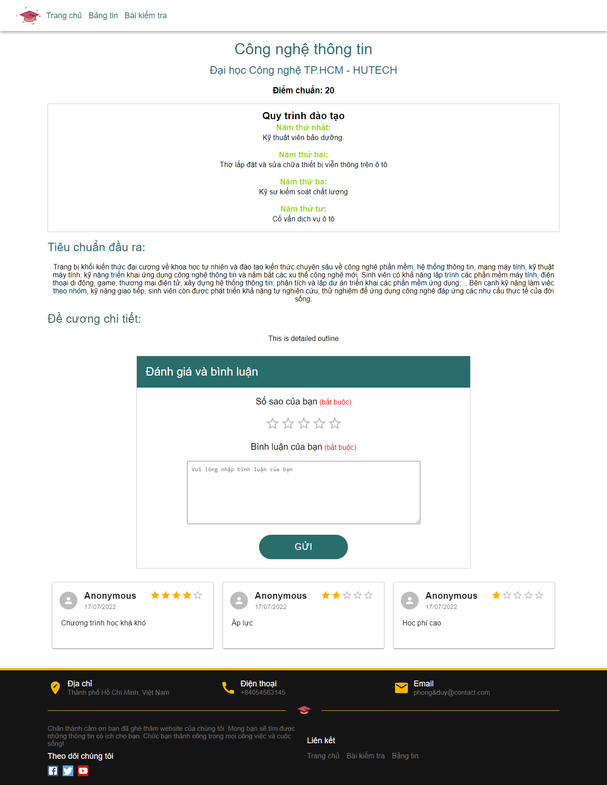

6

5

4

3

2

1

Hình 3. 9. Giao diện xem chi tiết ngành nghề của một trường

Chú thích:

[1]. Điểm chuẩn đầu vào của ngành tại trường

[2]. Lộ trình học ngành này tại trường

[3]. Chuẩn đầu ra của ngành tại trường

[4]. Đề cương chi tiết của ngành tại trường

[5]. Vùng viết đánh giá về ngành của trường

[6]. Danh sách các đánh giá của người dùng khác về ngành nghề tại trường

## **3.3. Giao diện website quản trị viên**

**3.3.1. Giao diện trang chủ quản trị viên**

1

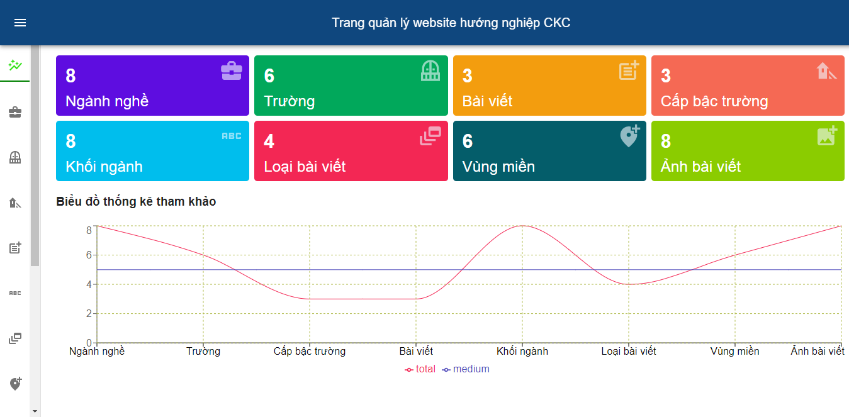

2

Hình 3. 10. Giao diện trang chủ quản trị viên

Chú thích:

[1]. Nút Menu trang chủ

[2]. Biểu đồ thống kê

**3.3.2. Giao diện quản lý ngành nghề**

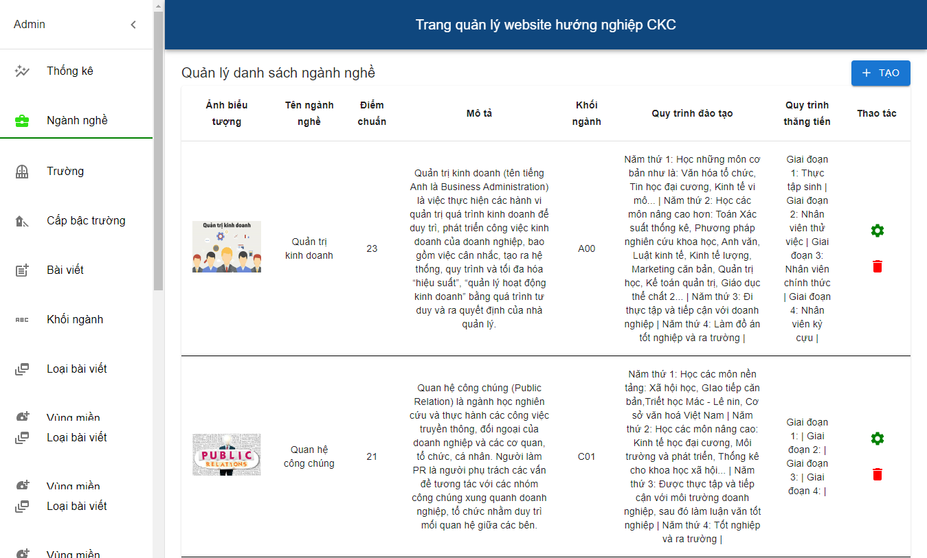

5

4

3

2

1

6

Hình 3. 11. Giao diện quản lý ngành nghề

Chú thích:

[1]. Tab menu Admin

[2]. Tab hiện đang xem

[3]. Nút tạo ngành nghề

[4]. Nút chỉnh sửa ngành nghề

[5]. Nút xoá ngành nghề

[6]. Danh sách thông tin của ngành nghề

**3.3.3. Giao diện quản lý danh sách trường học**

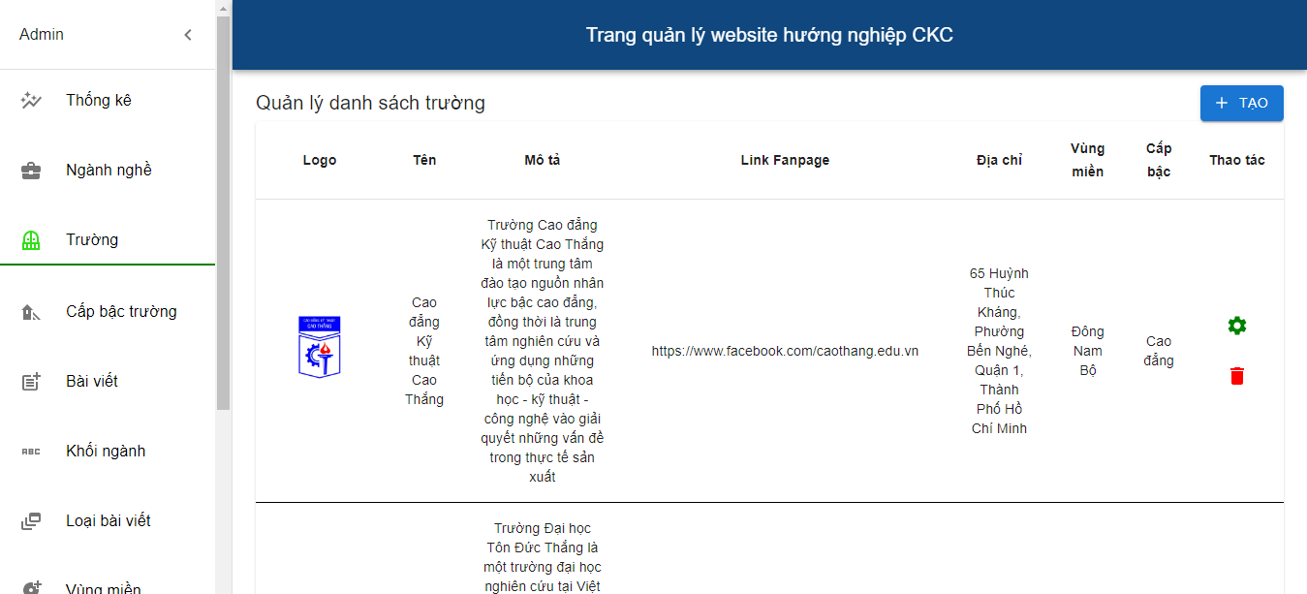

3

2

1

4

Hình 3. 12.Giao diện quản lý danh sách trường học

Chú thích:

[1]. Nút tạo thêm trường

[2]. Nút chỉnh sửa thông tin trường

[3]. Nút xoá trường

[4]. Danh sách thông tin của trường

**3.3.4. Giao diện quản lý bậc học**

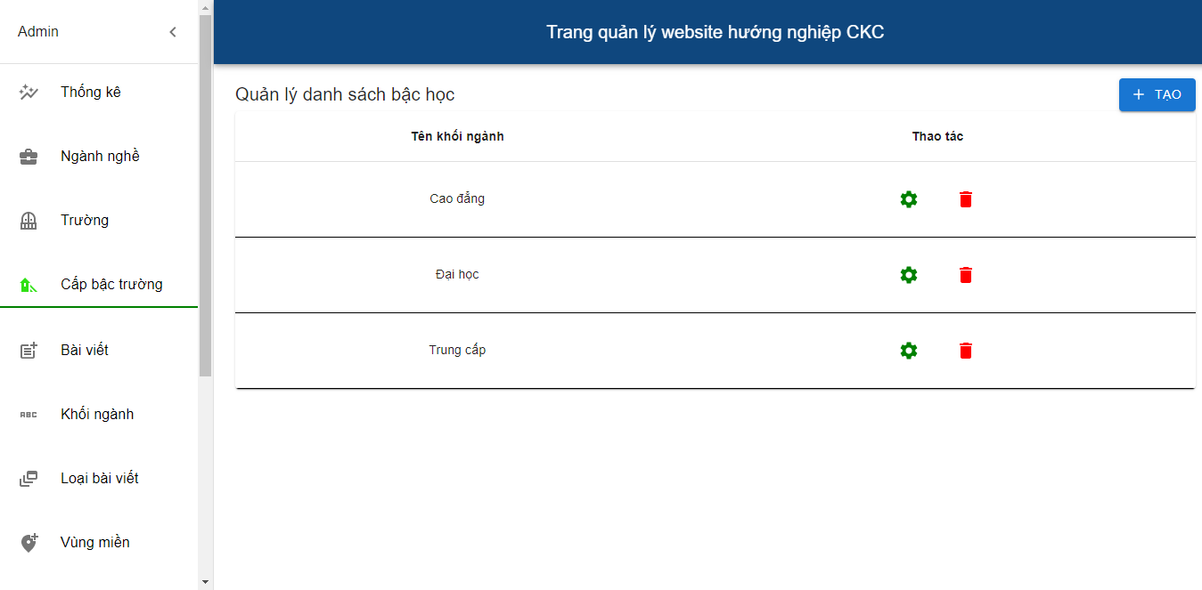

3

2

1

Hình 3. 13. Giao diện quản lý bậc học

Chú thích:

[1]. Nút tạo bậc học

[2]. Nút chỉnh sửa bậc học

[3]. Nút xoá bậc học

**3.3.5. Giao diện quản lý bài viết**

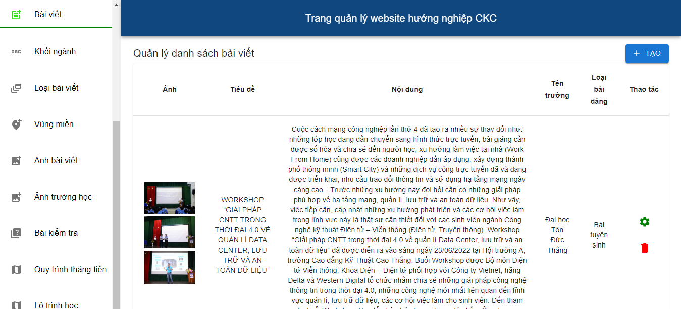

3

2

1

4

Hình 3. 14. Giao diện quản lý bài viết

Chú thích:

[1]. Nút tạo bài viết

[2]. Nút chỉnh sửa bài viết

[3]. Nút xoá bài viết

[4]. Danh sách thông tin về bài viết

**3.3.6. Giao diện quản lý khối ngành**

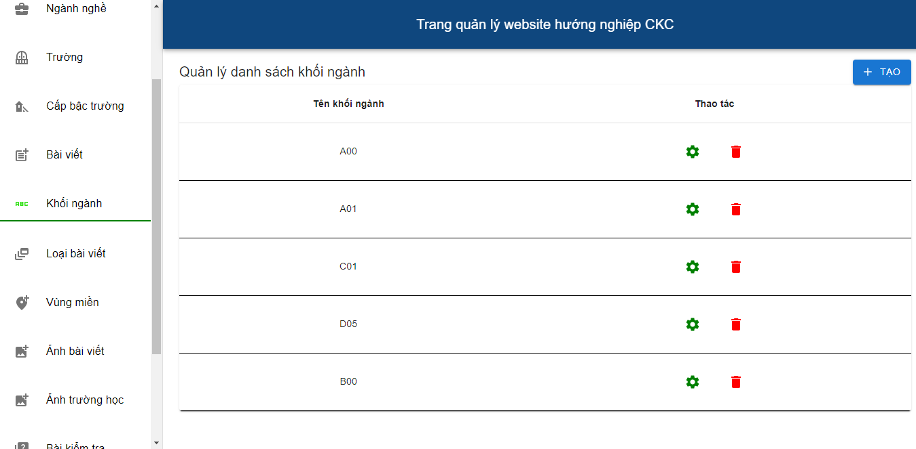

2

3

1

Hình 3. 15. Giao diện quản lý khối ngành

Chú thích:

[1]. Nút tạo khối ngành

[2]. Nút chỉnh sửa thông tin khối ngành

[3]. Nút xoá khối ngành

**3.3.7. Giao diện quản lý loại bài viết**

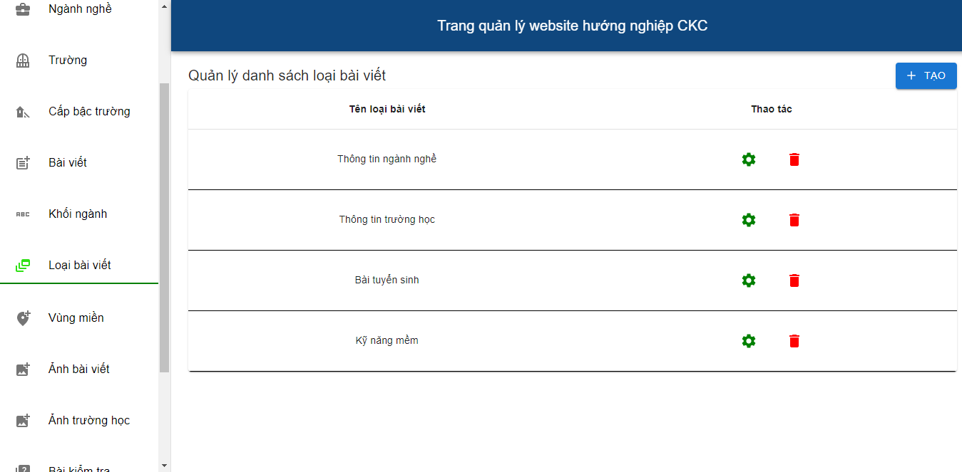

2

3

1

Hình 3. 16. Giao diện quản lý loại bài viết

Chú thích:

[1]. Nút tạo loại bài viết

[2]. Nút chỉnh sửa thông tin loại bài viết

[3]. Nút xoá loại bài viết

**3.3.8. Giao diện quản lý vùng miền**

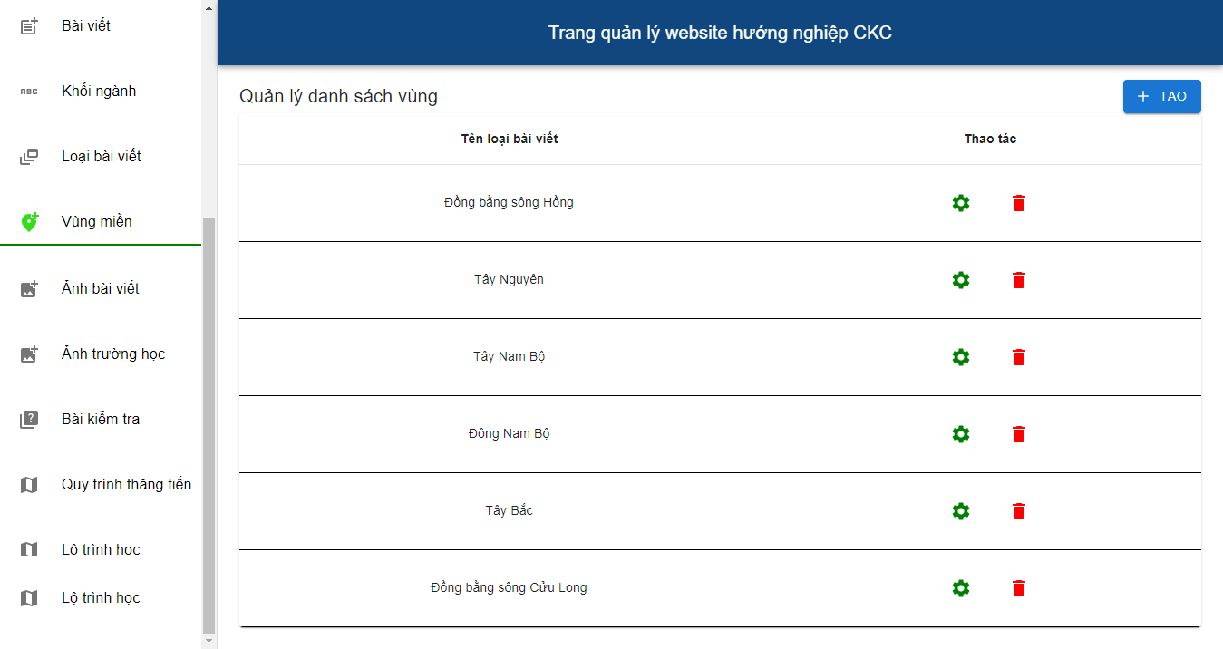

2

3

1

Hình 3. 17. Giao diện quản lý vùng miền

Chú thích:

[1]. Nút tạo vùng miền

[2]. Nút chỉnh sửa thông tin vùng miền

[3]. Nút xoá vùng miền

**3.3..9 Giao diện quản lý ảnh bài viết**

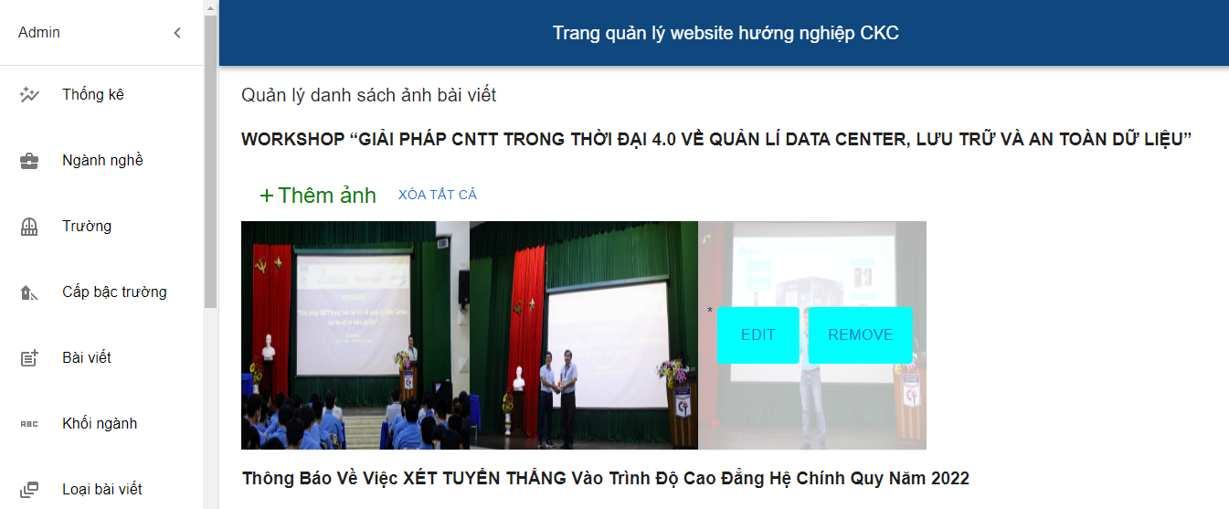

4

5

3

2

1

Hình 3. 18. Giao diện quản lý ảnh bài viết

Chú thích:

[1]. Tiêu đề của bài viết

[2]. Nút thêm ảnh cho bài viết

[3]. Nút xoá tất cả ảnh của bài viết

[4]. Nút chỉnh sửa một ảnh

[5]. Nút xoá một ảnh

**3.3.10. Giao diện quản lý ảnh trường học**

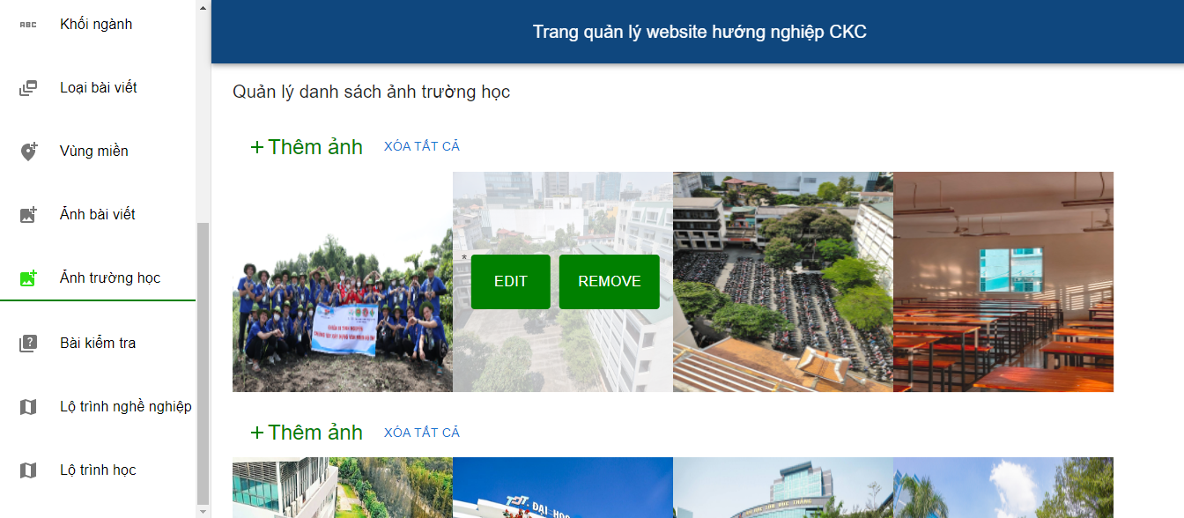

2

3

4

1

Hình 3. 19. Giao diện quản lý ảnh trường học

Chú thích:

[1]. Nút thêm ảnh cho trường học

[2], Nút xoá tất cả ảnh của trường học

[3]. Nút chỉnh sửa một ảnh của trường học

[4]. Nút xoá một ảnh của trường học

**3.3.11. Giao diện quản lý câu hỏi kiểm tra**

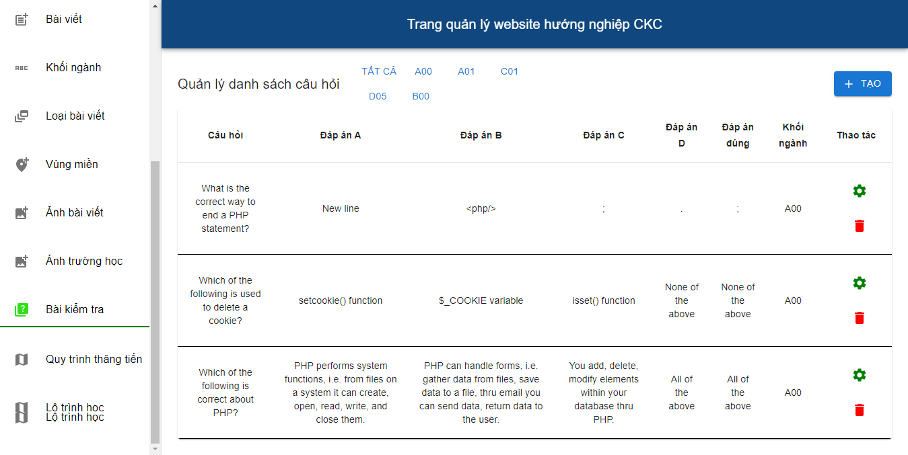

3

2

1

4

Hình 3. 20. Giao diện quản lý câu hỏi kiểm tra

Chú thích:

[1]. Nút tạo thêm câu hỏi kiểm tra

[2]. Nút chỉnh sửa câu hỏi kiểm tra

[3]. Nút xoá câu hỏi kiểm tra

[4]. Danh sách thông tin của câu hỏi kiểm tra

**3.3.12. Giao diện quản lý lộ trình nghề nghiệp**

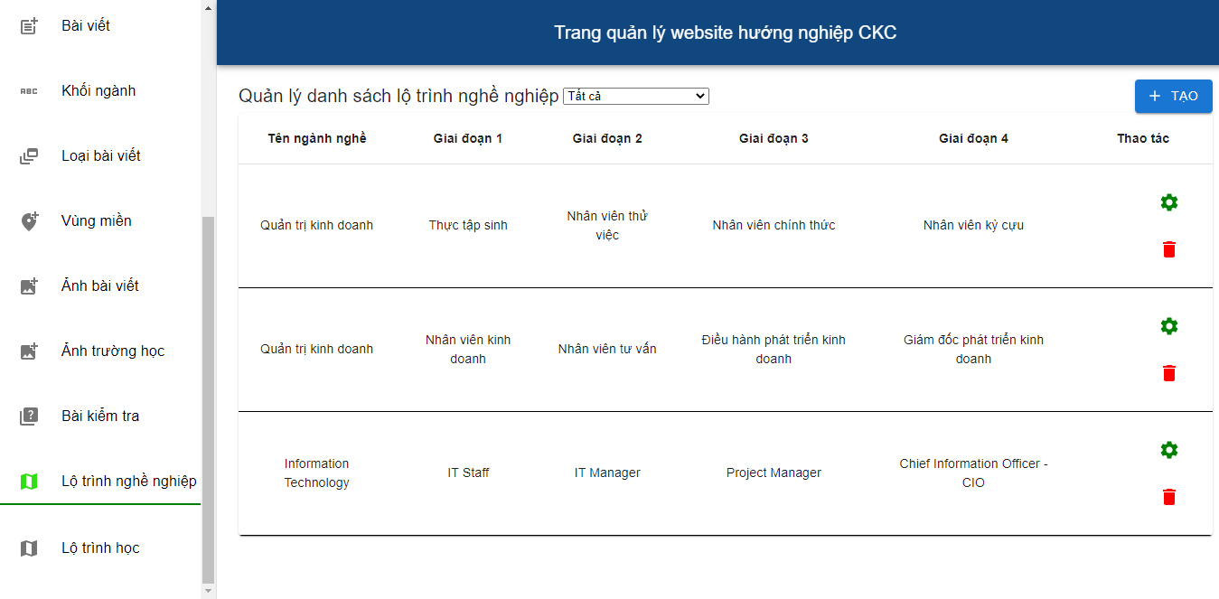

2

3

1

4

Hình 3. 21. Giao diện quản lý lộ trình nghề nghiệp

Chú thích:

[1]. Nút tạo thêm lộ trình nghề nghiệp

[2]. Nút chỉnh sửa lộ trình nghề nghiệp

[3]. Nút xoá lộ trình nghề nghiệp

[4]. Danh sách thông tin của một lộ trình nghề nghiệp

**3.3.13. Giao diện quản lý lộ trình học**

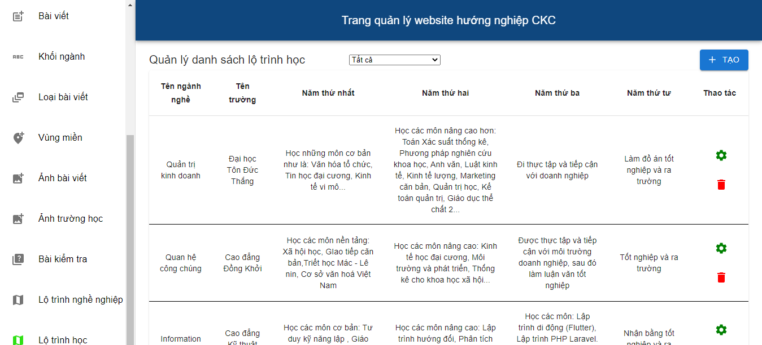

3

2

1

4

Hình 3. 22. Giao diện quản lý lộ trình học

Chú thích:

[1]. Nút tạo thêm lộ trình học

[2]. Nút chỉnh sửa lộ trình học

[3]. Nút xoá lộ trình học

[4]. Danh sách thông tin của một lộ trình học

# **CHƯƠNG 4. TỔNG KẾT VÀ HƯỚNG PHÁT TRIỂN**

## **4.1. Kết quả đạt được**

* Hệ thống website hướng nghiệp dành cho học sinh, sinh viên sau thời gian xây dựng đến nay về cơ bản đã hoàn thiện các chức năng cần thiết đáp ứng nhu cầu người dùng:
* Đối với người truy cập website
* Có thể thực hiện các chức năng như: làm bài kiểm tra năng lực, tìm kiếm thông tin trường học và ngành nghề, xem chi tiết các thông tin về trường học và ngành nghề,… để có được cái nhìn tổng quan hoặc định hướng về con đường nghề nghiệp sau này cho bản thân.
* Đối với người quản trị viên
* Quản lý giao diện website
* Quản lý nhập liệu, cập nhật các thông tin dữ liệu hiển thị trong website
* Vận dụng hầu hết các kiến thức đã học vào trong đồ án.
* Khả năng kết hợp làm nhóm được phát huy hiệu quả.

## **4.2. Phần hạn chế của đề tài**

Do thời gian với kiến thức, kinh nghiệm còn giới hạn nên đồ án của nhóm chúng em không tránh khỏi những thiếu sót.

Đề tài đã hoàn thành các chức năng căn bản, tuy nhiên bên cạnh đó vẫn có một số khuyết điểm:

* Website có tính chuyên nghiệp chưa cao.
* Trong quá trình xây dựng website còn nhiều sai sót phải chỉnh sửa nhiều lần.

## **4.3. Hướng phát triển**

* Xây dựng một hệ thống xử lý dữ liệu với các chức năng hoàn thiện, đầy đủ hơn và phát triển thêm một số chức năng mới giúp cho người dùng có thể dễ dàng định hướng nghề nghiệp cho bản thân một cách chính xác và phù hợp nhất.
* Tối ưu hóa các chức năng.
* Hỗ trợ thao tác nhanh hơn.
* Giao diện sinh động hơn, tích hợp thêm nhiều chức năng tiện ích khác.

# **TÀI LIỆU THAM KHẢO**

**Giao diện:**

[1]. <https://jobway.edu.vn/danh-cho-hoc-sinh>

**Document:**

[1]. <https://expressjs.com/en/guide/routing.html>

[2]. <https://www.mongodb.com/docs/manual/crud>

[3]. <https://mongoosejs.com/docs/documents.html>

**Youtube:**

[1]. <https://www.youtube.com/c/HoleTex>

[2]. <https://www.youtube.com/c/EasyFrontend>

**Một số trang web khác:**

[1]. <https://viblo.asia/newest>

[2]. <https://stackoverflow.com>